

**TÀI LIỆU THIẾT KẾ BAN ĐẦU**

**Thiết kế kiến trúc của dự án**

**Lawyer Connect**

**Được soạn bởi:   
Hoàng Đức Dương**

**Hà Tiến Đông  
Đào Thị Bình An**

**Bùi Huyền Tâm**

**Hoàng Duy Hưng**

**Trường Đại học Công nghệ, ĐHQGHN**

**Hà Nội, 26-04-2024**

**Mục lục**

**1. Giới thiệu chung 3**

1.1. Mục đích 3

1.2. Phạm vi 3

1.3. Định nghĩa và từ viết tắt 3

1.4. Nguồn tham khảo 4

**2. Kiến trúc hệ thống 4**

2.1. Kiến trúc Client - Server 4

2.2. Thành phần hệ thống 4

2.2.1. Biểu đồ thành phần hệ thống 4

2.2.2. Giao diện người dùng (Presentation) 5

2.2.3. Lớp ứng dụng (Application Layer) 6

2.2.4. Lớp logic xử lý (Business Layer) 6

2.2.5. Lớp truy xuất dữ liệu (Data Layer) 6

**3. Biểu đồ tuần tự các ca sử dụng chính 7**

3.1. Đăng ký 7

3.2. Đăng nhập 8

3.3. Tìm kiếm luật sư 9

3.4. Quản lý cuộc hẹn 10

3.4.1. Khách hàng tạo cuộc hẹn 10

3.4.2. Khách hàng xóa cuộc hẹn 11

3.4.3. Khách hàng xem thông tin về cuộc hẹn 12

3.4.4. Luật sư xem thông tin về cuộc hẹn 13

3.4.5. Luật sư thay đổi trạng thái cuộc hẹn 14

3.5. Đánh giá, phản hồi về luật sư 15

3.6. Xem và cập nhật thông tin 16

3.7. Thay đổi mật khẩu 17

3.8. Admin quản lý người dùng và trang web 18

3.8.1. Admin quản lý khách hàng 18

3.8.1.1. Tạo tài khoản khách hàng 18

3.8.1.2. Xem tài khoản khách hàng 19

3.8.1.3. Cập nhật tài khoản khách hàng 20

3.8.1.4. Xóa tài khoản khách hàng 21

3.8.2. Quản lý tài khoản luật sư 22

3.8.2.1. Tạo tài khoản luật sư 22

3.8.2.2. Xem tài khoản luật sư 23

3.8.2.3. Cập nhật tài khoản luật sư 24

3.8.2.4. Xóa tài khoản luật sư 25

3.8.3. Quản lý cuộc hẹn 25

3.8.3.1. Xem danh sách cuộc hẹn 25

3.8.3.2. Xóa cuộc hẹn 26

3.8.3.3. Chỉnh sửa cuộc hẹn 27

**4. Biểu đồ lớp các ca sử dụng 28**

4.1. Đăng nhập 28

4.2. Đăng ký 29

4.3. Thay đổi mật khẩu 30

4.4. Xem và cập nhật thông tin 31

4.5. Tìm kiếm luật sư 32

4.6. Quản lý cuộc hẹn 33

4.6.1. Khách hàng quản lý cuộc hẹn 33

4.6.2. Luật sư quản lý cuộc hẹn 34

4.7. Đánh giá, phản hồi về luật sư 34

4.8. Admin quản lý người dùng và trang web 35

4.8.1. Admin quản lý khách hàng 35

4.8.2. Admin quản lý luật sư 36

4.8.3. Admin quản lý các cuộc hẹn 37

**1. Thiết kế cơ sở dữ liệu 37**

1.1. Giới thiệu 37

1.2. Thiết kế 38

1.3. Tổng kết 40

**5. Mô phỏng giao diện các chức năng 40**

5.1. Đăng ký/Đăng nhập 40

5.2. Tìm kiếm luật sư 41

5.3. Lịch hẹn 42

5.3.1. Đặt lịch hẹn 42

5.3.2. Xem danh sách cuộc hẹn 43

5.3.3. Xem thông tin cuộc hẹn 43

5.3.4. Thay đổi trạng thái cuộc hẹn 44

5.3.5. Xóa cuộc hẹn 44

5.4. Đánh giá, phản hồi về luật sư 44

5.5. Quản lý tài khoản 45

5.6. Thay đổi mật khẩu 45

5.7. Admin quản lý người dùng và trang web 45

5.7.1. Admin quản lý khách hàng 46

5.7.1.1. Tạo tài khoản khách hàng 46

5.7.1.2. Xem tài khoản khách hàng 46

5.7.1.3. Cập nhật tài khoản khách hàng 47

5.7.1.4. Xóa tài khoản khách hàng 47

5.7.2. Quản lý tài khoản luật sư 48

5.7.2.1. Tạo tài khoản luật sư 48

5.7.2.2. Xem tài khoản luật sư 48

5.7.2.3. Cập nhật tài khoản luật sư 49

5.7.2.4. Xóa tài khoản luật sư 49

5.7.3. Quản lý cuộc hẹn 50

5.7.3.1. Xem danh sách cuộc hẹn 50

5.7.3.2. Xóa cuộc hẹn 50

5.7.3.3. Chỉnh sửa cuộc hẹn 51

**6. Giao diện ngoài 51**

# **Giới thiệu chung**

## Mục đích

Mục đích của tài liệu này là cung cấp một thiết kế kiến trúc chi tiết cho hệ thống web hỗ trợ tìm luật sư Lawyer Connect. Tài liệu này nhằm đảm bảo rằng tất cả các yêu cầu chức năng và phi chức năng của hệ thống đều được đáp ứng. Nó mô tả cấu trúc tổng thể của hệ thống, các thành phần chính và cách chúng tương tác với nhau nhằm định hướng cho đội ngũ phát triển trong quá trình cài đặt và triển khai mã nguồn. Qua đó, nó cũng trợ đội ngũ phát triển trong việc phát triển, kiểm thử, bảo trì, và mở rộng hệ thống một cách hiệu quả và an toàn trong tương lai.

## Phạm vi

Tài liệu này sẽ tập trung vào mô tả các chức năng quan trọng về mặt kiến trúc cũng như bản mẫu về thiết kế giao diện cho trang web Lawyer Connect. Ngoài ra, chúng tôi cũng sẽ cung cấp các biểu đồ tuần tự và biểu đồ lớp cho các ca sử dụng. Bằng việc cung cấp những thông tin này, tài liệu giúp cho cho các bên liên quan, bao gồm các nhà phát triển, nhà thiết kế và quản lý dự án có một cái nhìn rõ ràng về thiết kế cũng như chức năng của trang web Lawyer Connect.

## Định nghĩa và từ viết tắt

| **Từ** | **Giải nghĩa** |
| --- | --- |
| UI | Giao diện người dùng. |
| Database | Cơ sở dữ liệu. |
| Client | Khách hàng sử dụng dịch vụ tìm kiếm luật sư. |
| Lawyer | Luật sư, chuyên gia pháp lý cung cấp dịch vụ. |
| Admin | Người quản trị hệ thống web. |
| Frontend | Phần hiển thị, cho phép người dùng tương tác trực tiếp khi sử dụng trang web. |
| Backend | Phần không thấy được, nơi xử lý dữ liệu và logic của hệ thống. |

## Nguồn tham khảo

Học liệu bộ môn Công nghệ phần mềm do giảng viên cung cấp.

# **Kiến trúc hệ thống**

## *Kiến trúc Client - Server*

* **Client-Side (Frontend):** React.js: Đây là nơi xây dựng giao diện người dùng (UI) và xử lý các tương tác người dùng. Trong mô hình này, các yêu cầu từ người dùng được gửi đến máy chủ để xử lý, và kết quả được trả về để hiển thị trên trình duyệt.
* **Server-Side (Backend):** Node.js với Express.js: Đây là nơi xử lý các yêu cầu từ phía client, thường là các yêu cầu HTTP. Backend có thể thực hiện các hoạt động như xử lý dữ liệu, truy xuất cơ sở dữ liệu (MongoDB), xác thực người dùng, và trả về dữ liệu cho frontend.
* **Database:** MongoDB: Dùng để lưu trữ và quản lý dữ liệu. Trong trường hợp này, MongoDB thường được sử dụng với Node.js thông qua các thư viện như Mongoose để tương tác với cơ sở dữ liệu.

## *Thành phần hệ thống*

### ***Biểu đồ thành phần hệ thống***

Biểu đồ các thành phần hệ thống của chúng tôi:

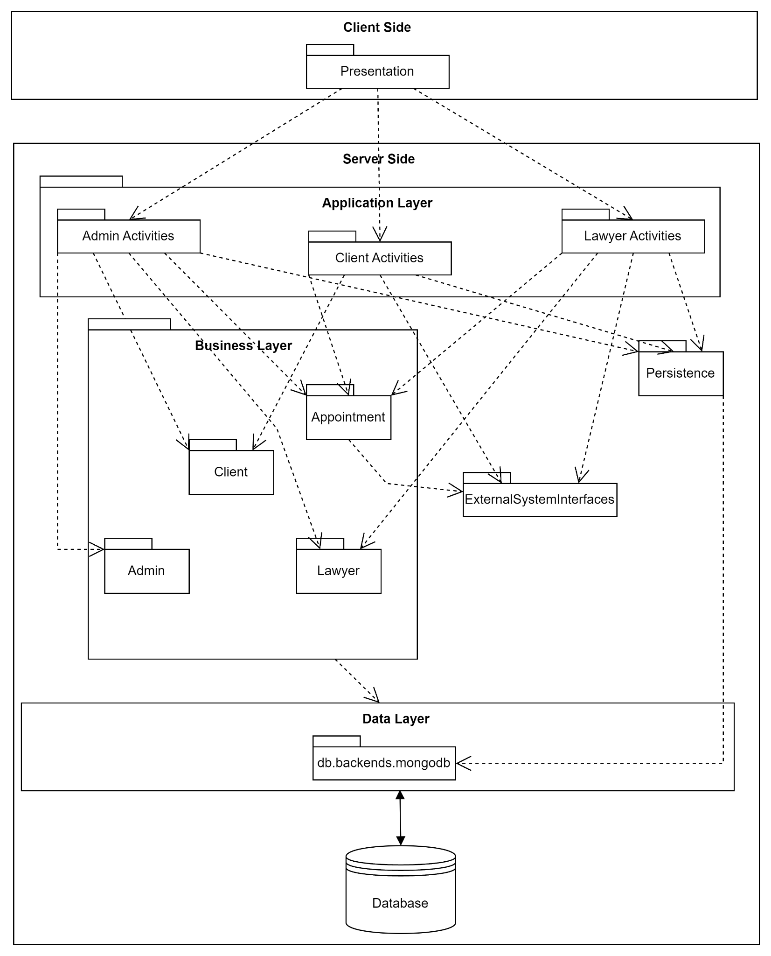

*Hình 0: Biểu đồ các thành phần hệ thống*

### ***Giao diện người dùng (Presentation)***

Các thành phần lớp Giao diện người dùng triển khai các chức năng cần thiết để cho phép người dùng tương tác với ứng dụng.

### ***Lớp ứng dụng (Application Layer)***

Chúng tôi đặt các hoạt động của khách hàng và luật sư và admin trong lớp này sẽ tách biệt việc quản lý tương tác của người dùng và quy tắc logic với các lớp khác vì chúng thể hiện các nhóm chức năng khác nhau:

* Các hoạt động của admin có chức năng quản lý hệ thống, vì vậy nó tương tác với tất cả thành phần trong lớp logic xử lý.
* Cả khách hàng và luật sư dựa vào thành phần riêng của mình để quản lý tài khoản cá nhân, cả hoạt động của khách hàng và luật sư đều tương tác với thành phần cuộc hẹn (Appointment) để đặt lịch, xử lý.

### ***Lớp logic xử lý (Business Layer)***

Cách thành phần trong lớp logic xử lý để quản lý, xử lý dữ liệu các thành phần logic liên quan đến các đối tượng. Cách thành phần này phụ thuộc vào thành phần Persistence để lưu trữ và truy xuất dữ liệu từ cơ sở dữ liệu.

### ***Lớp truy xuất dữ liệu (Data Layer)***

Thành phần trong lớp này chịu trách nhiệm xử lý các tương tác với cơ sở dữ liệu, cung cấp một tập hợp các giao diện, phương thức hoặc lớp trừu tượng hóa các chi tiết về hoạt động lưu trữ và truy xuất dữ liệu, cho phép các thành phần khác ở các lớp cao hơn tương tác với cơ sở dữ liệu mà không cần biết chi tiết triển khai cơ bản. Nó bao gồm các chức năng như: kết nối với cơ sở dữ liệu, thực hiện truy vấn, chèn – cập nhật – xóa dữ liệu.

# **Biểu đồ tuần tự các ca sử dụng chính**

## Đăng ký

## 

*Hình 1: Biểu đồ tuần tự ca sử dụng đăng ký*

## Đăng nhập

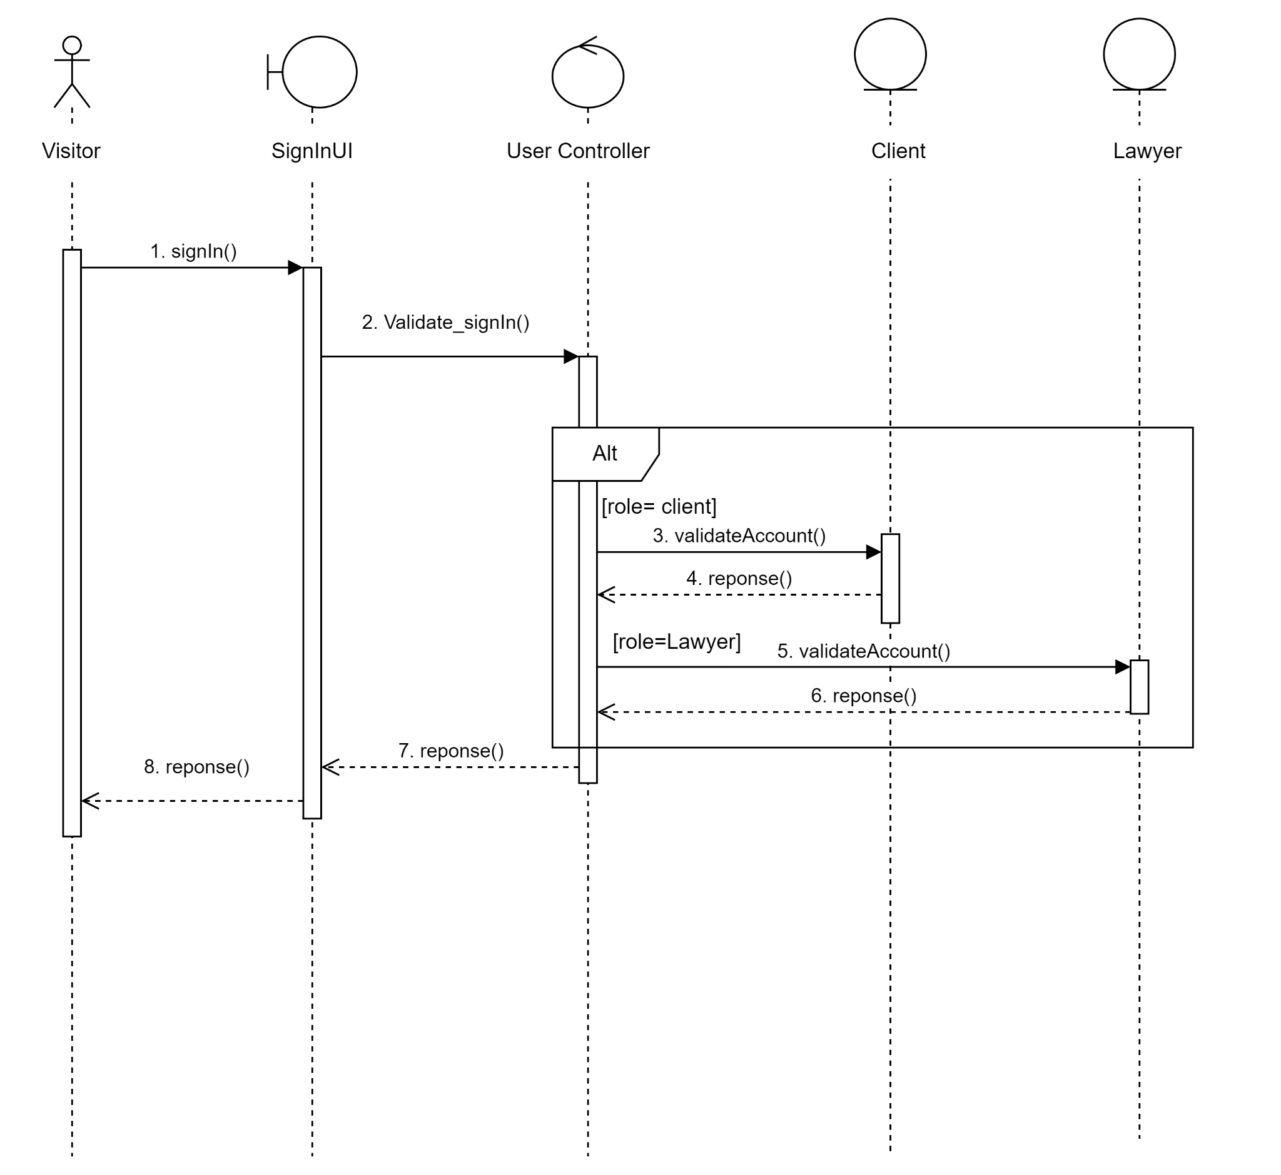

*Hình 2: Biểu đồ tuần tự ca sử dụng đăng nhập*

## Tìm kiếm luật sư

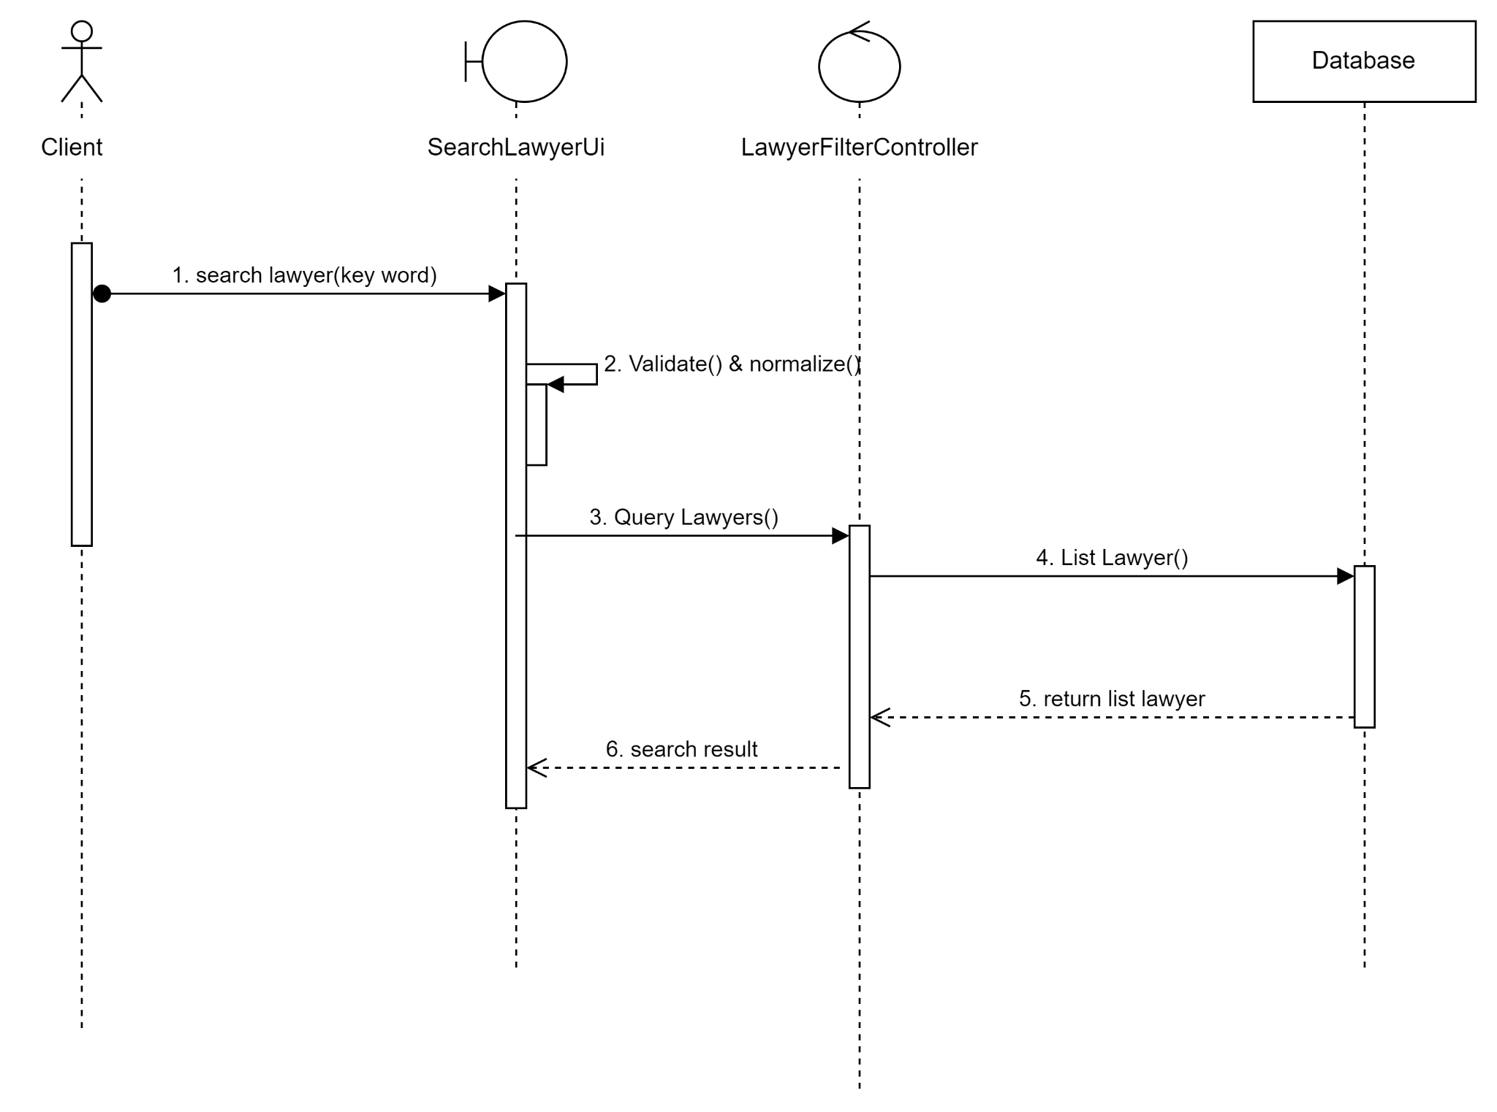

*Hình 3: Biểu đồ tuần tự ca sử dụng tìm kiếm và xem thông tin luật sư*

## Quản lý cuộc hẹn

### Khách hàng tạo cuộc hẹn

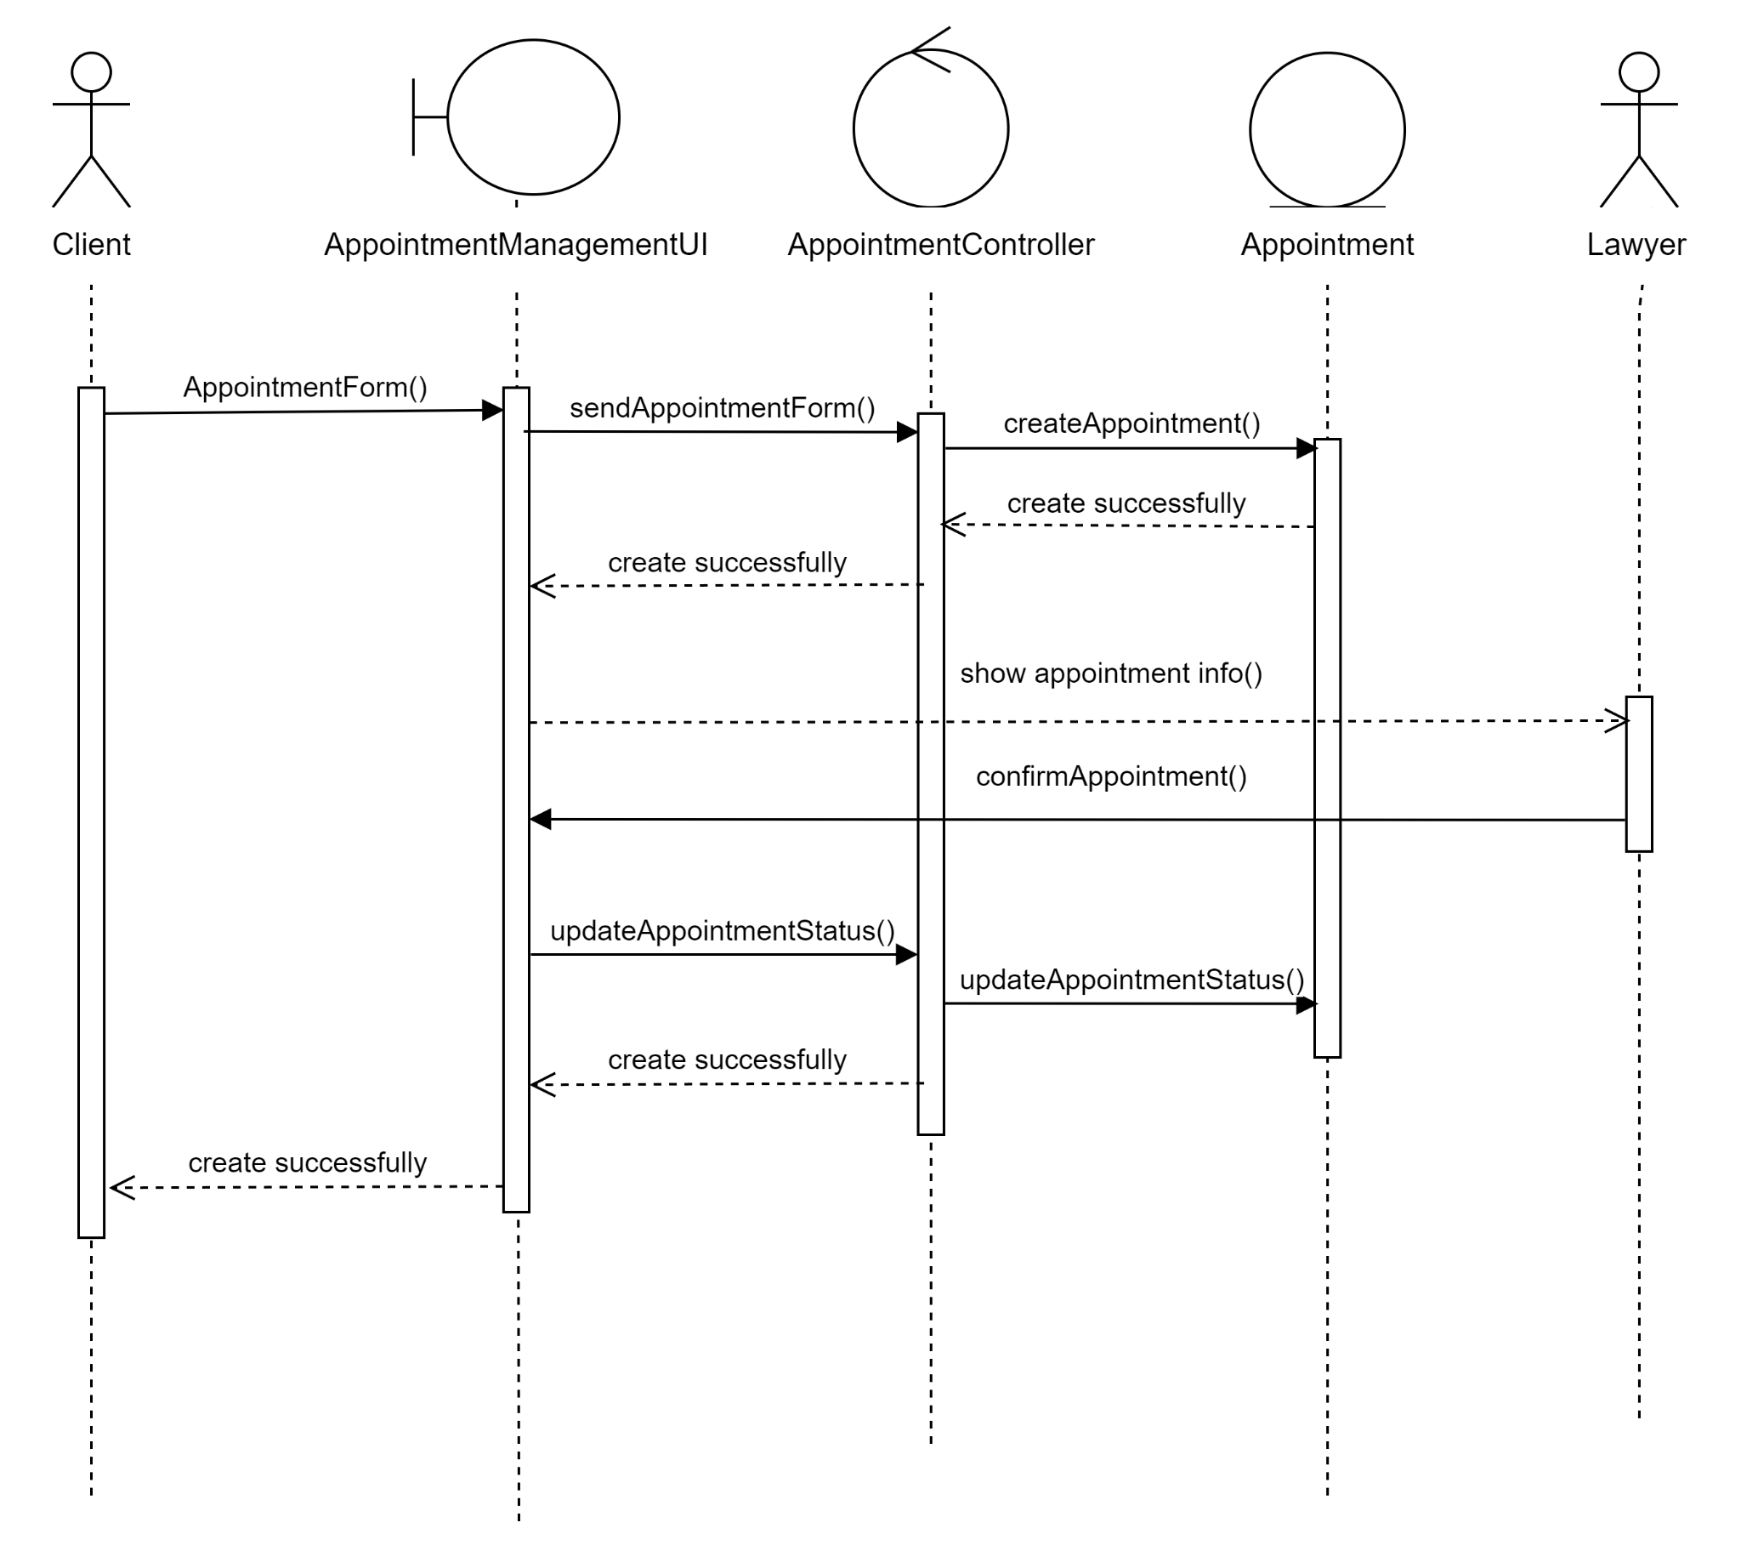

*Hình 4: Biểu đồ tuần tự ca sử dụng khách hàng tạo cuộc hẹn*

### Khách hàng xóa cuộc hẹn

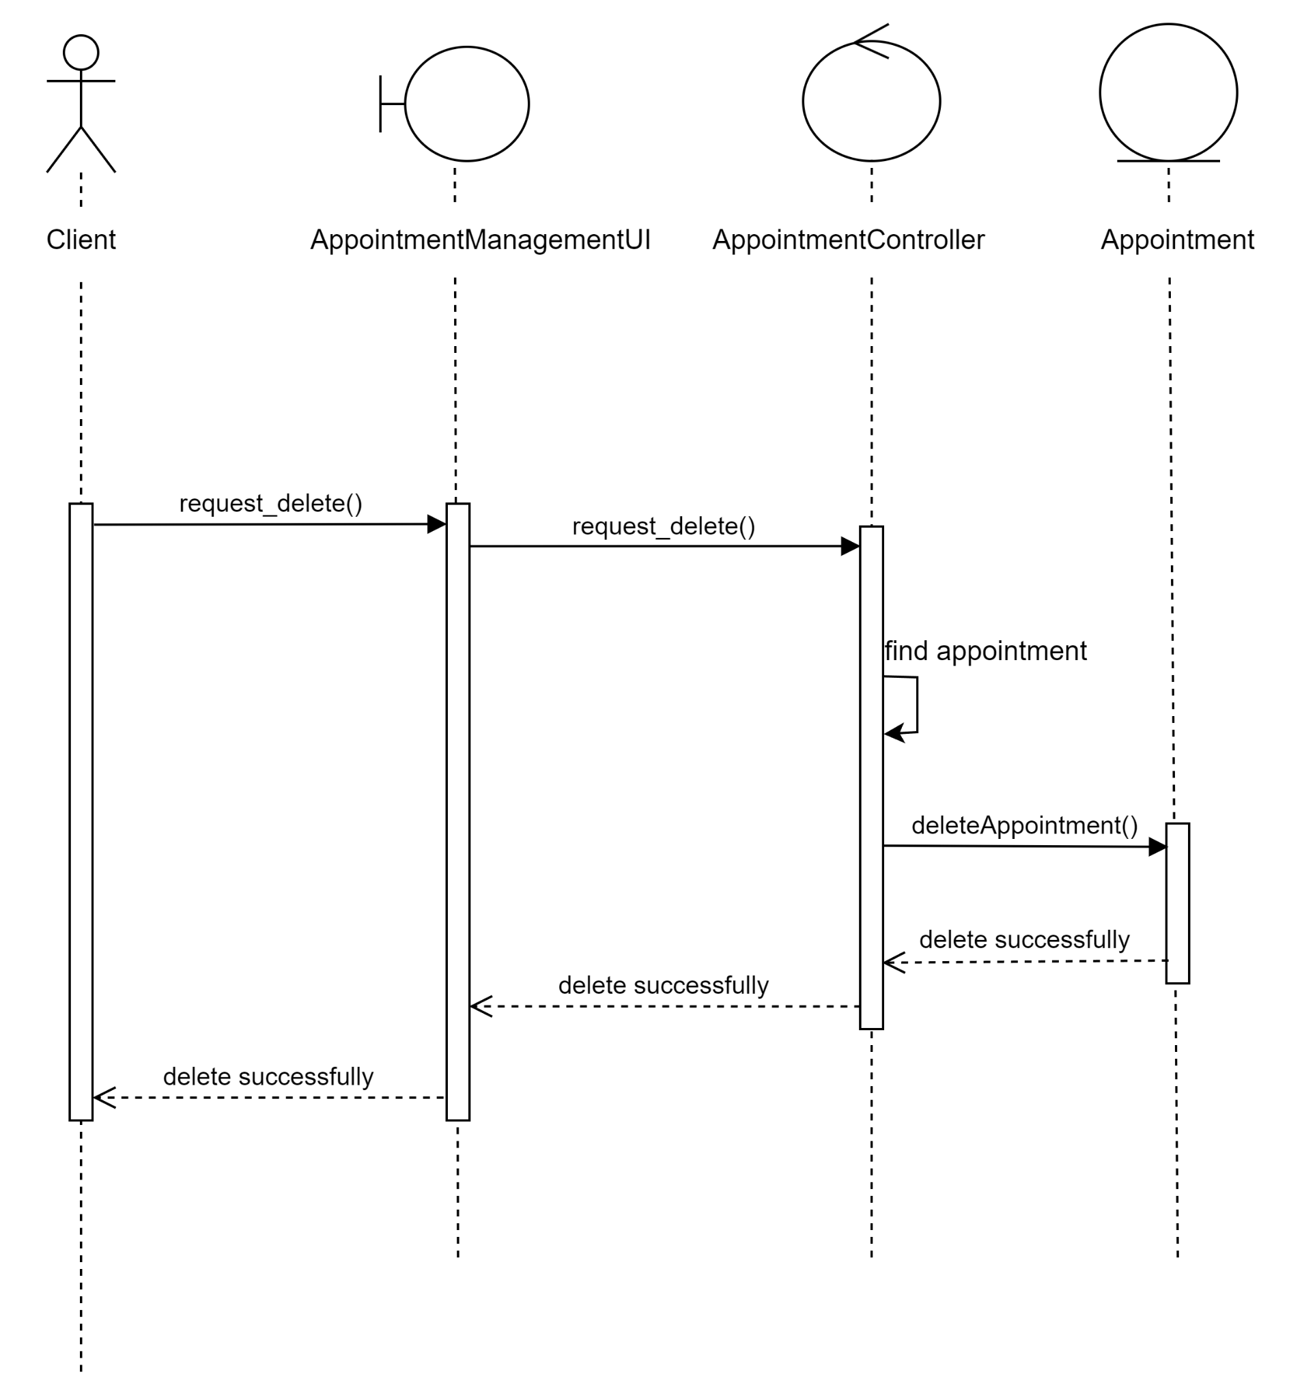

*Hình 5: Biểu đồ tuần tự ca sử dụng khách hàng xóa cuộc hẹn*

### Khách hàng xem thông tin về cuộc hẹn

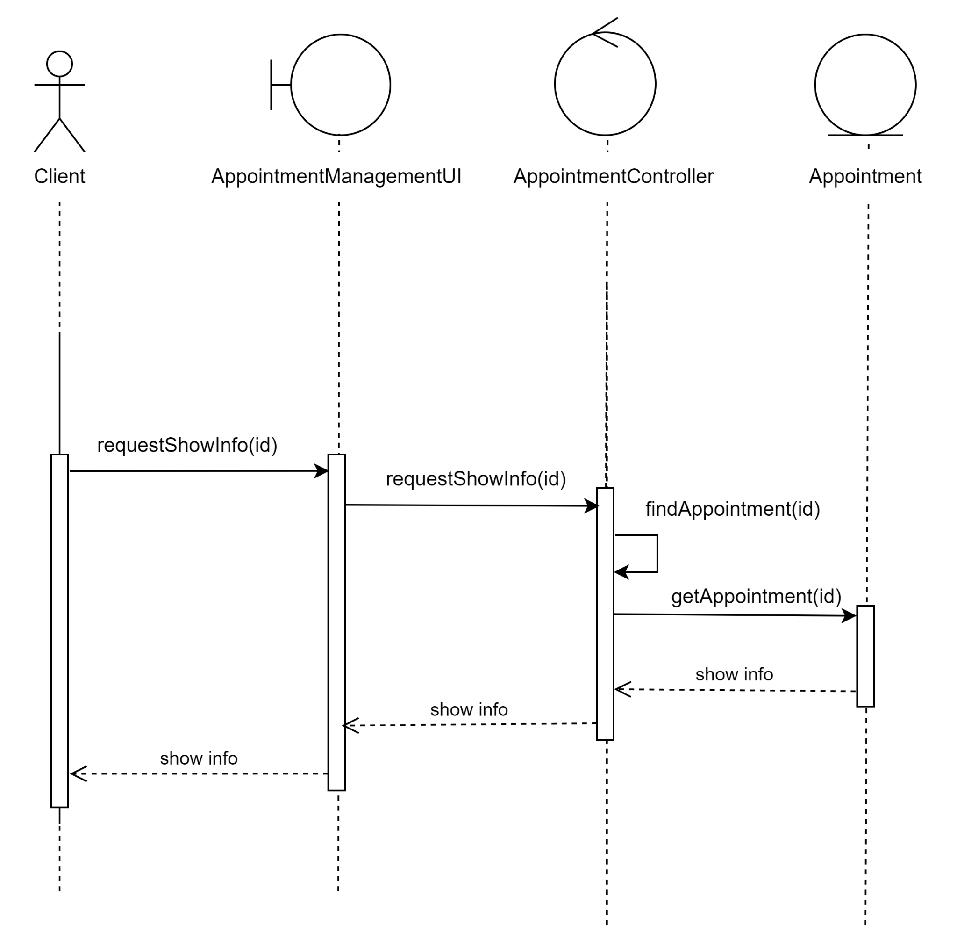

*Hình 6: Biểu đồ tuần tự ca sử dụng khách hàng xem thông tin cuộc hẹn*

### Luật sư xem thông tin về cuộc hẹn

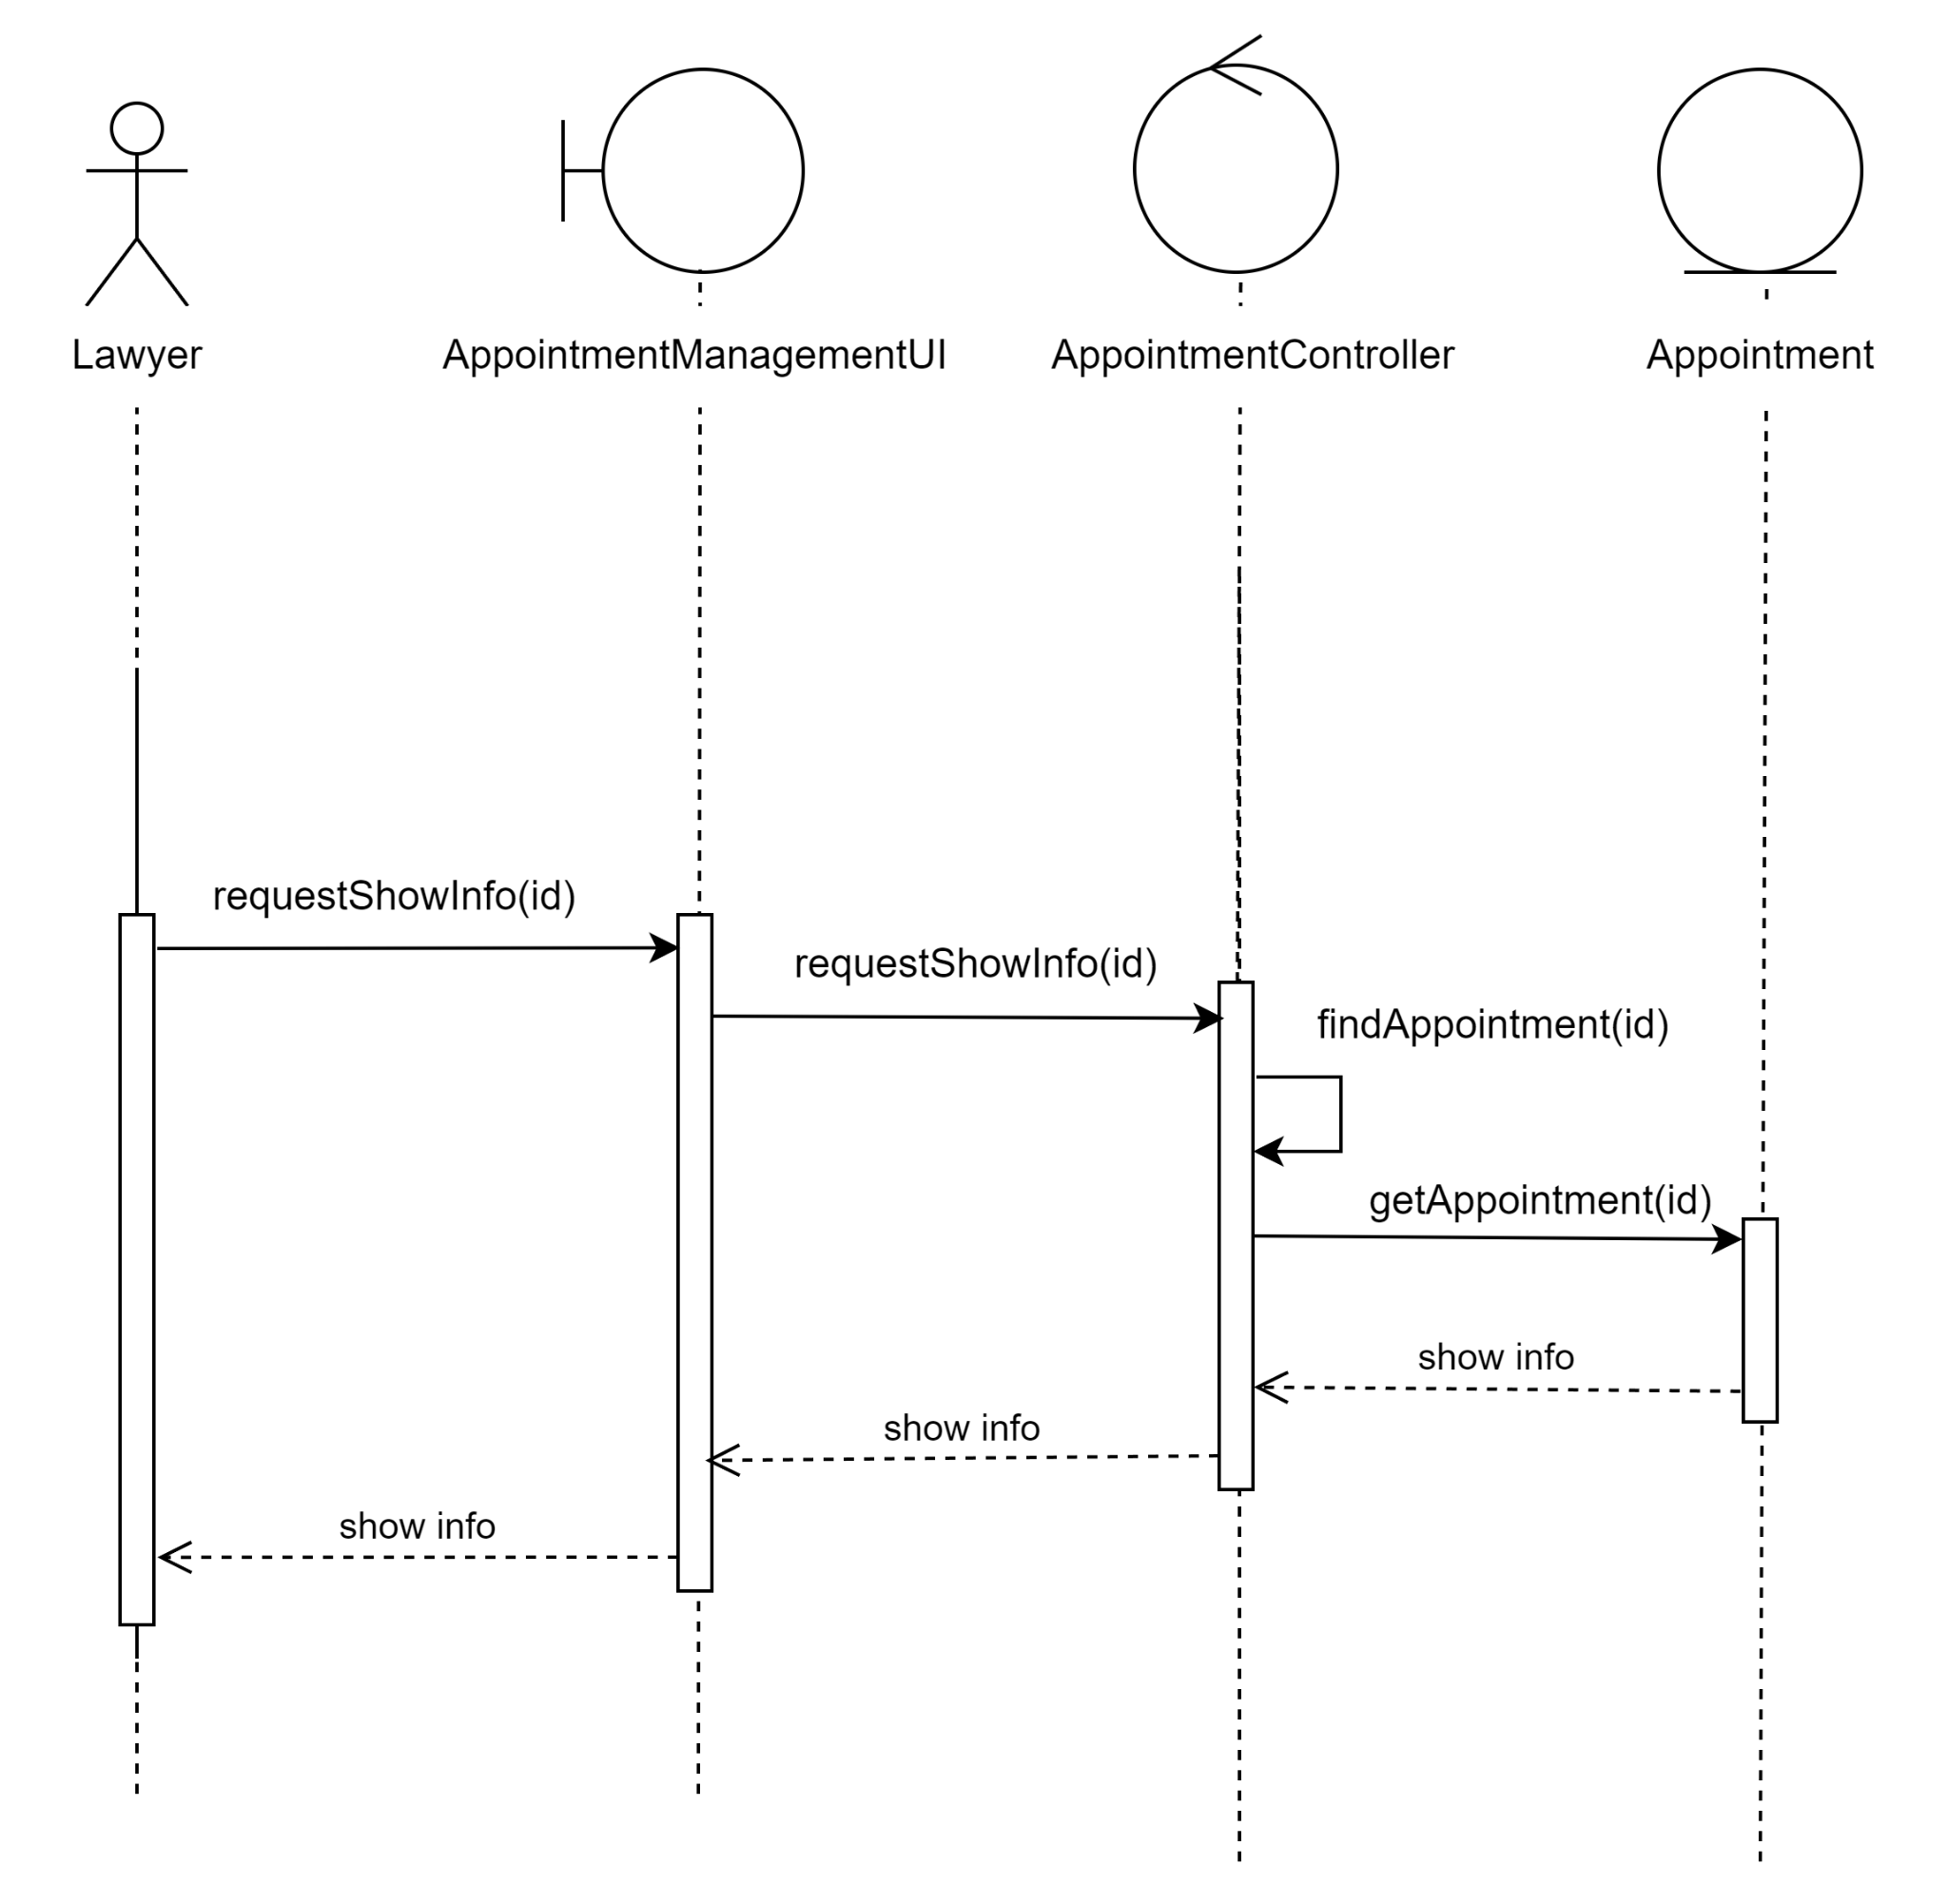

*Hình 7: Biểu đồ tuần tự ca sử dụng luật sư xem thông tin cuộc hẹn*

### Luật sư thay đổi trạng thái cuộc hẹn

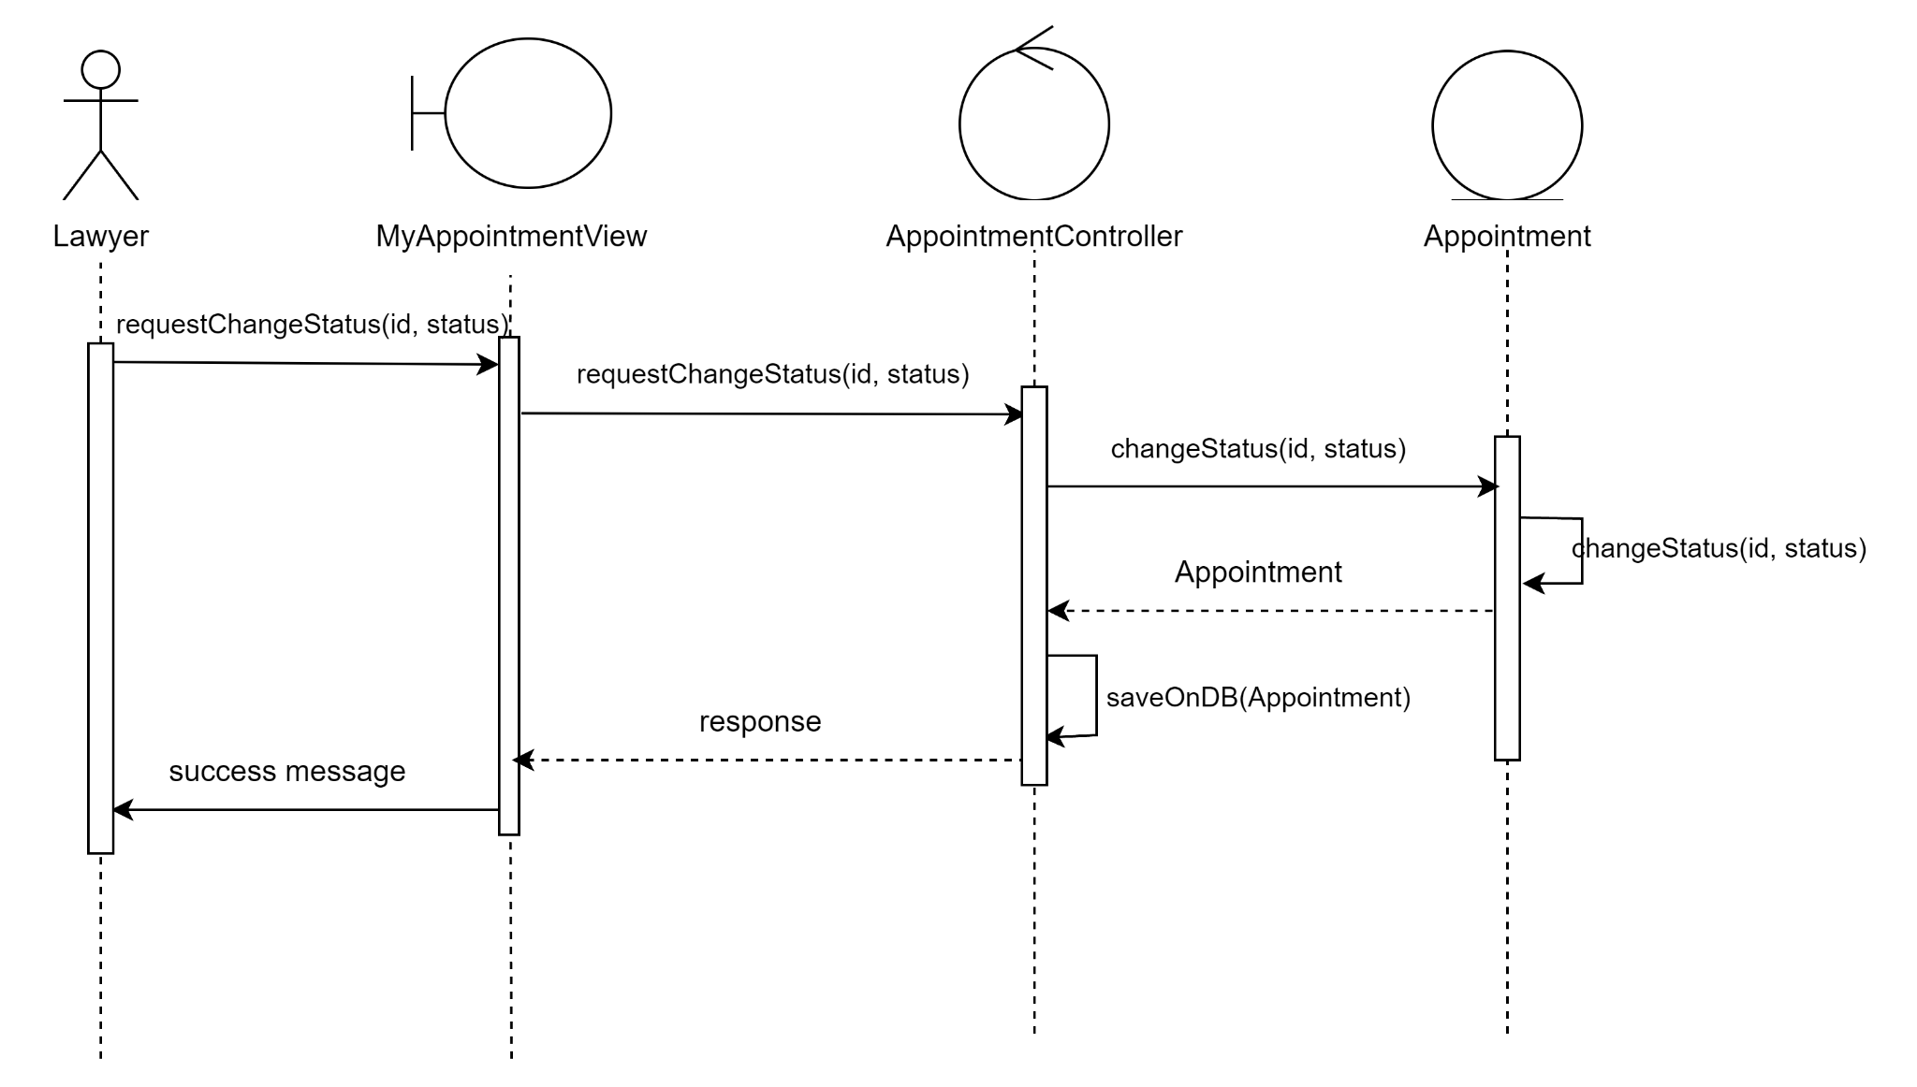

*Hình 8: Biểu đồ tuần tự ca sử dụng luật sư thay đổi trạng thái cuộc hẹn*

## Đánh giá, phản hồi về luật sư

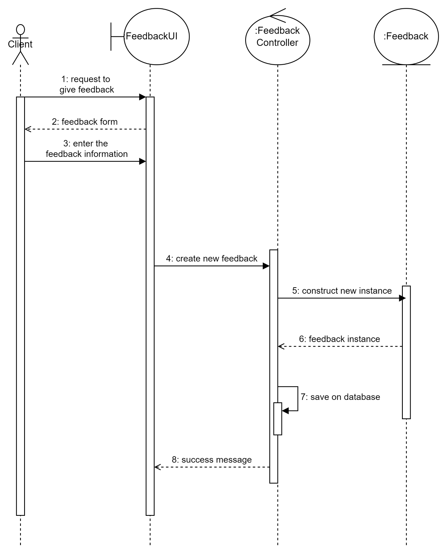

*Hình 9: Biểu đồ tuần tự ca sử dụng đánh giá, phản hồi về luật sư*

## Xem và cập nhật thông tin

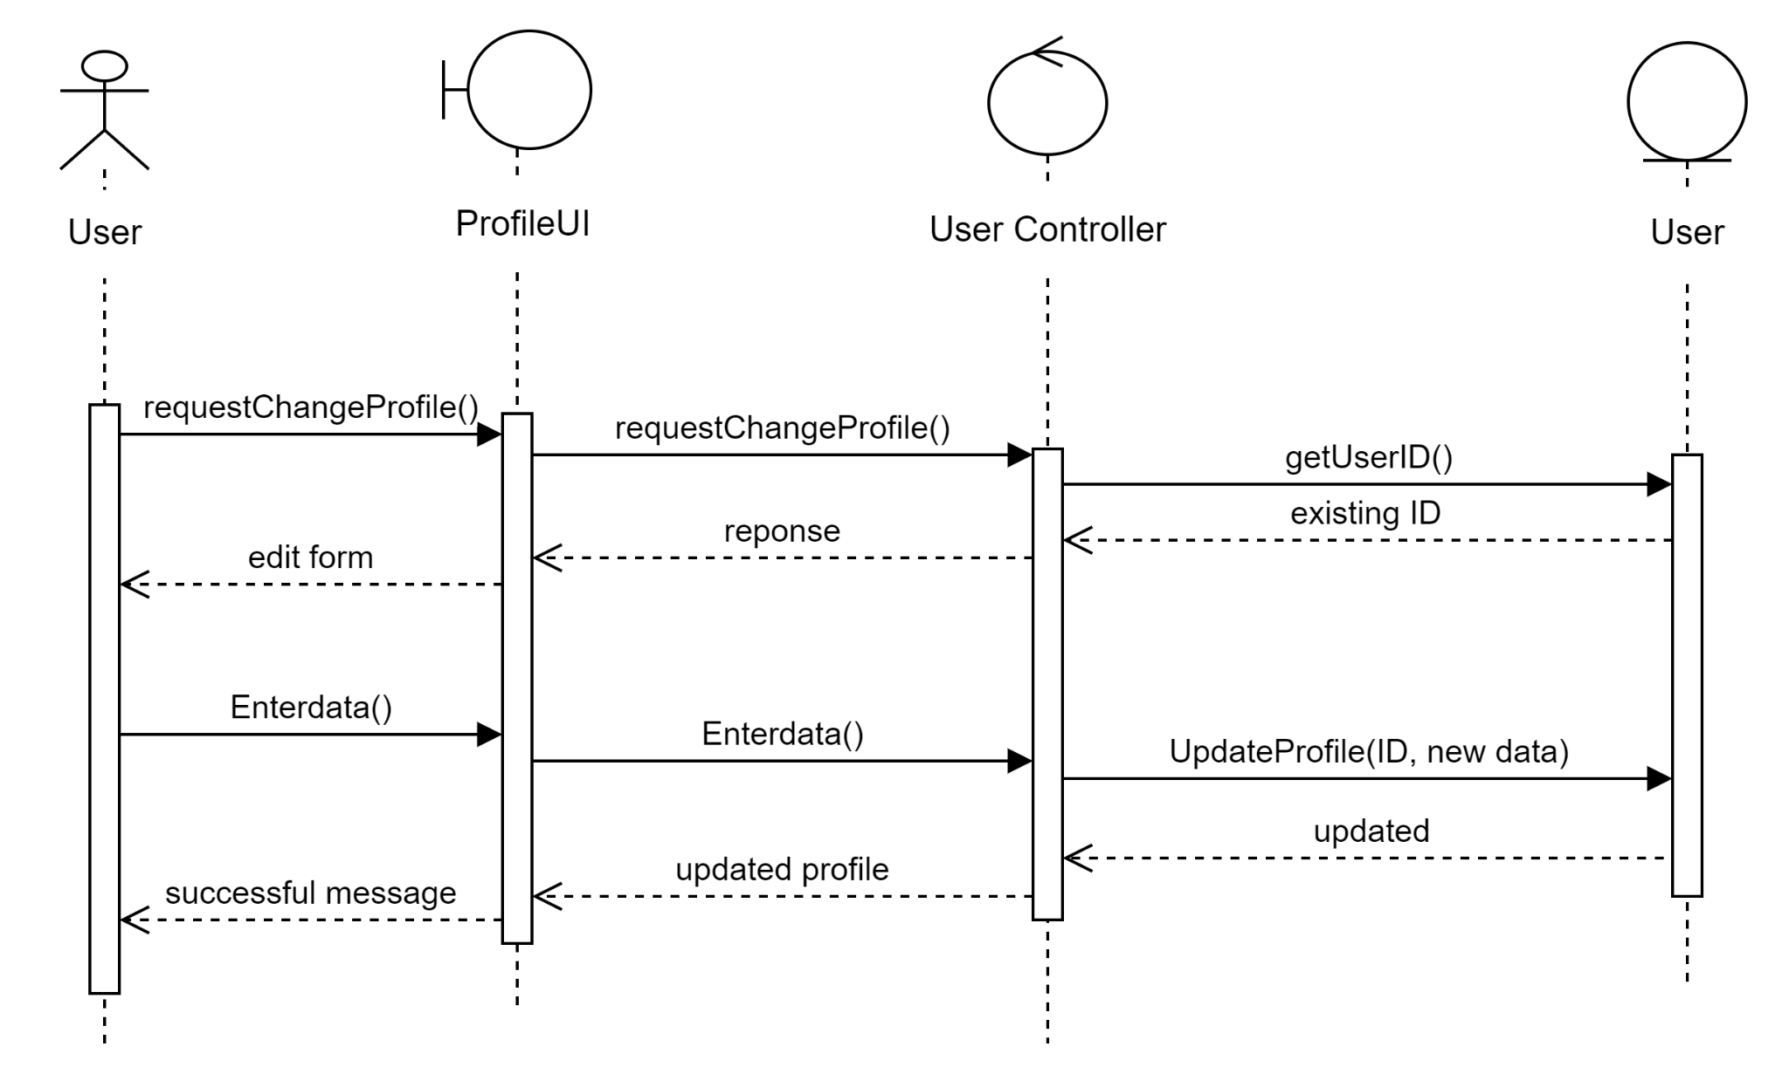

*Hình 10: Biểu đồ tuần tự ca sử dụng xem và cập nhật thông tin*

## Thay đổi mật khẩu

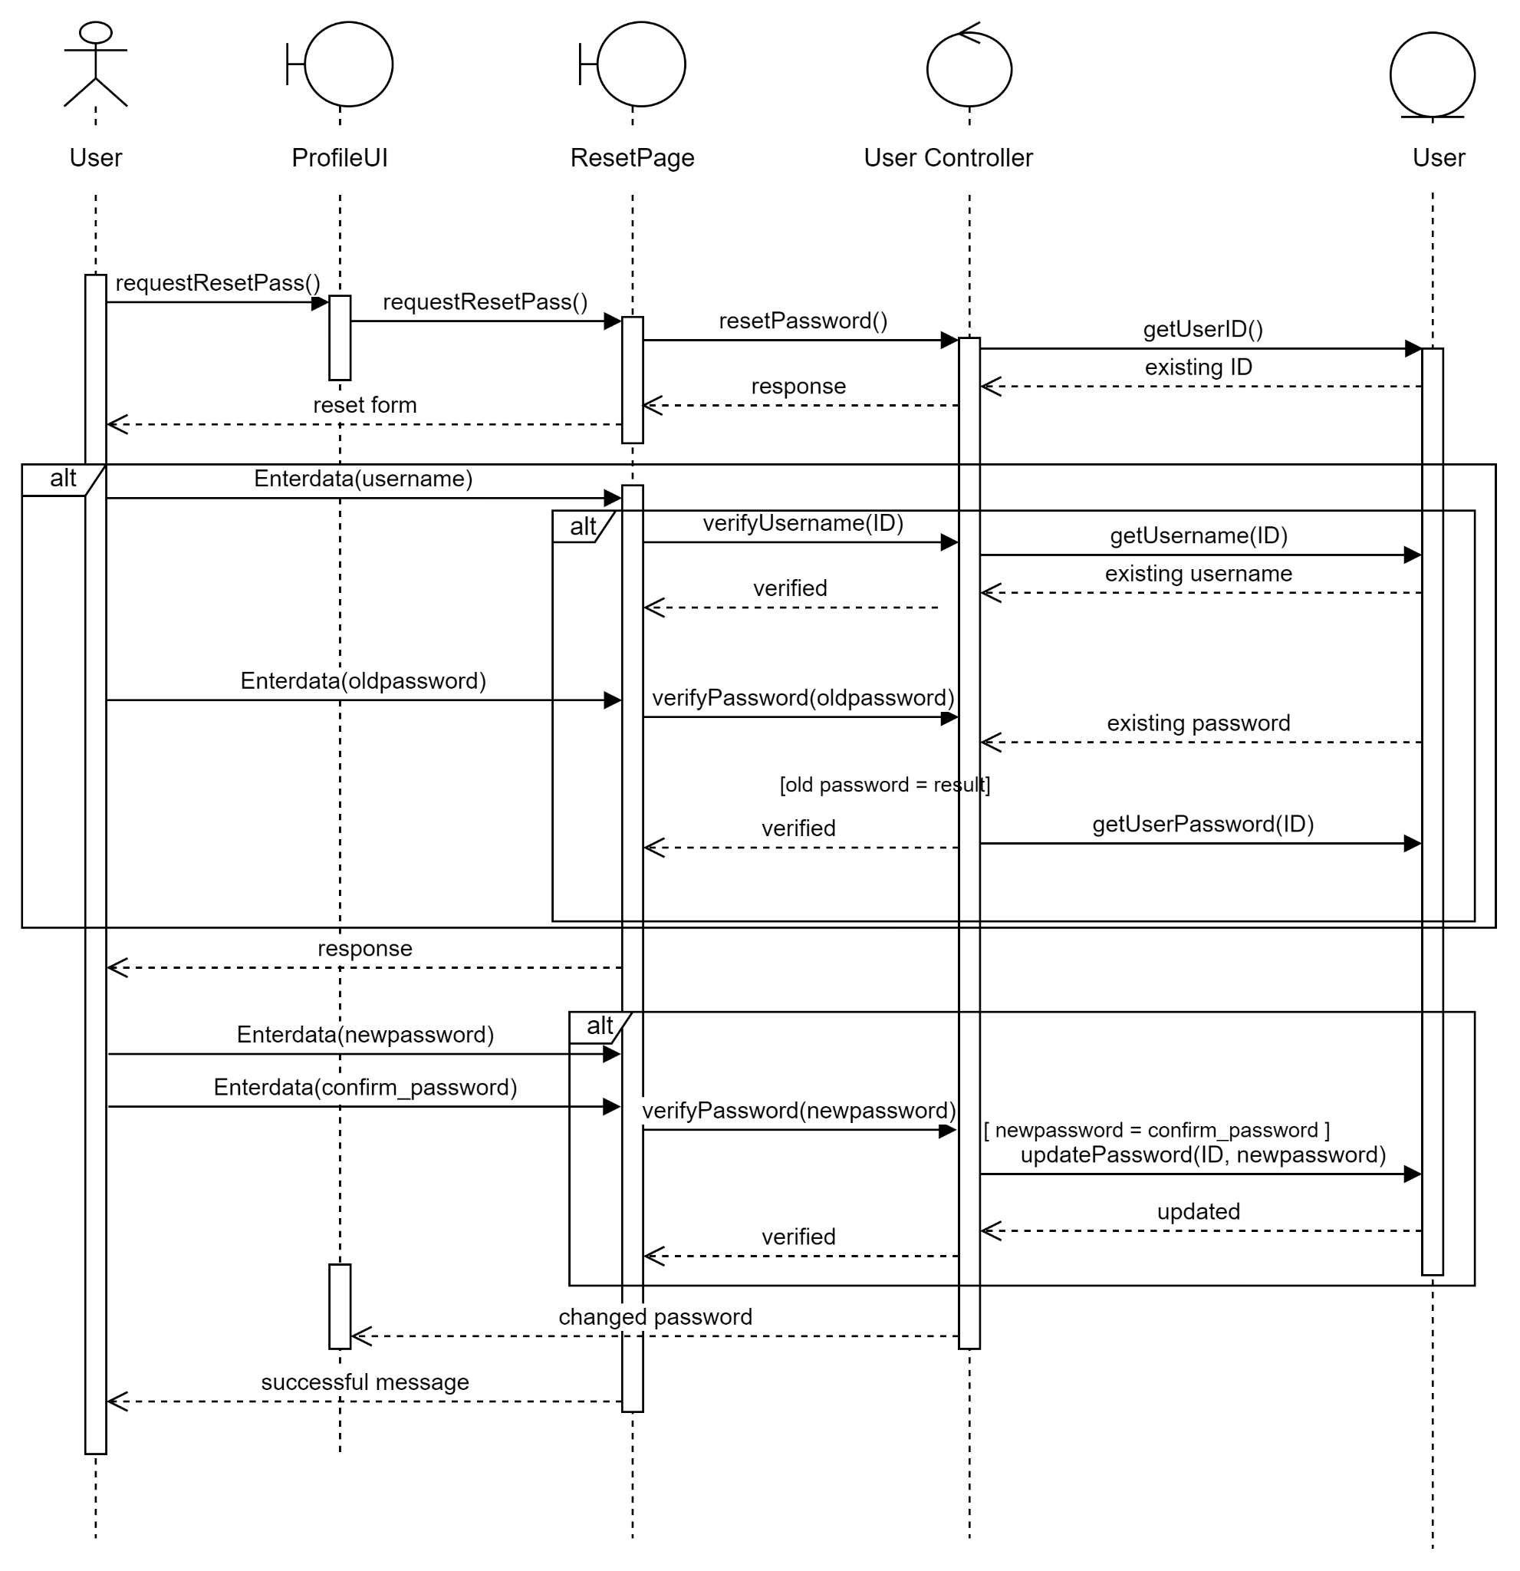

*Hình 11: Biểu đồ tuần tự ca sử dụng thay đổi mật khẩu*

## Admin quản lý người dùng và trang web

### Admin quản lý khách hàng

#### Tạo tài khoản khách hàng

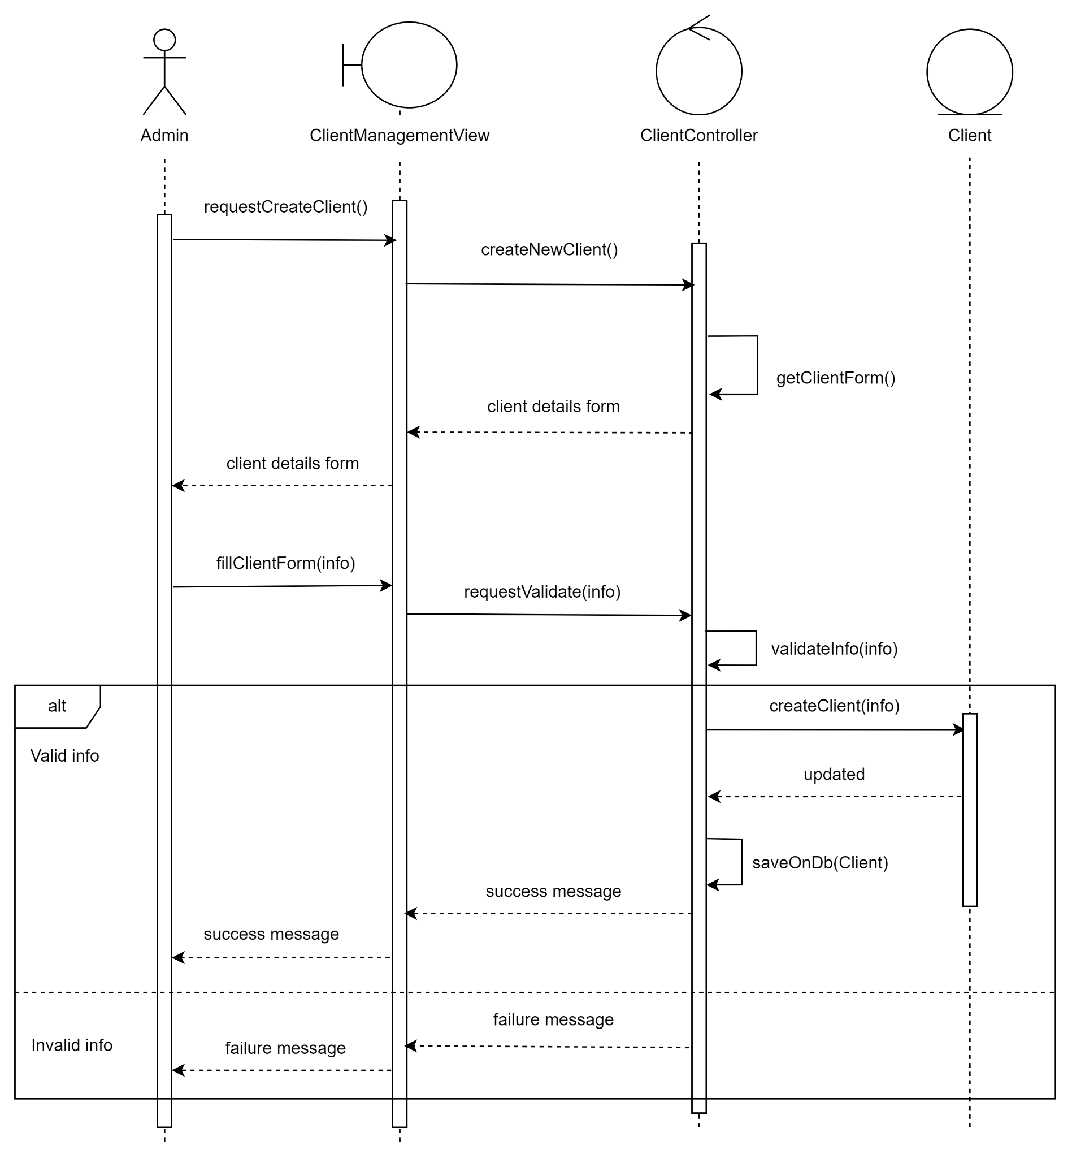

*Hình 12: Biểu đồ tuần tự ca sử dụng tạo tài khoản khách hàng*

#### Xem tài khoản khách hàng

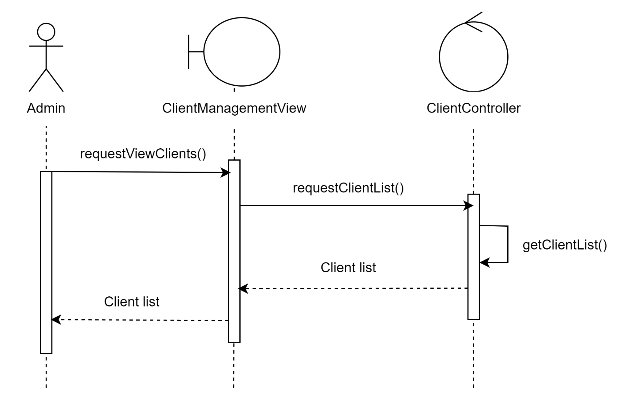

*Hình 13: Biểu đồ tuần tự ca sử dụng xem tài khoản khách hàng*

#### Cập nhật tài khoản khách hàng

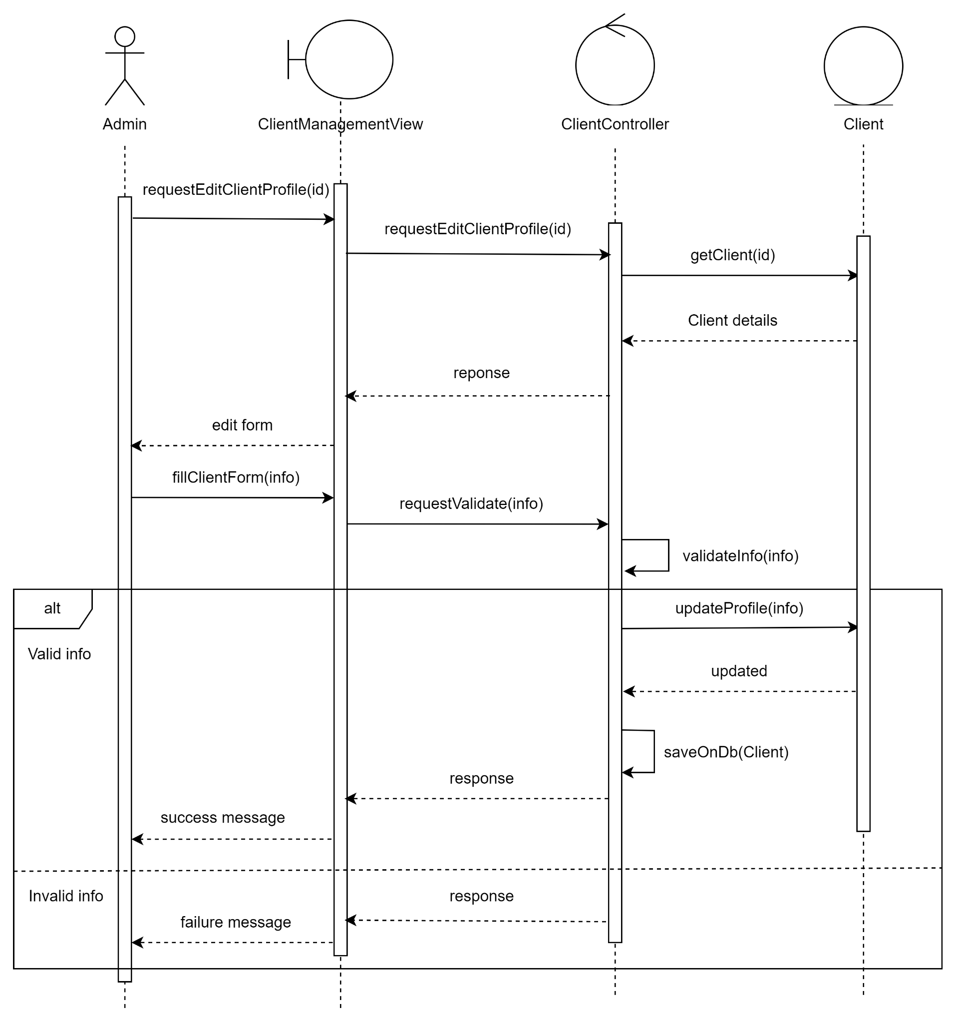

*Hình 14: Biểu đồ tuần tự ca sử dụng cập nhật tài khoản khách hàng*

#### Xóa tài khoản khách hàng

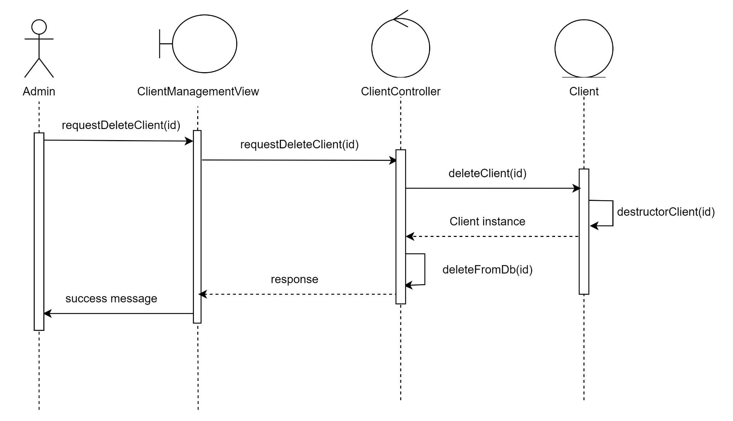

*Hình 15: Biểu đồ tuần tự ca sử dụng xóa tài khoản khách hàng*

### Quản lý tài khoản luật sư

#### Tạo tài khoản luật sư

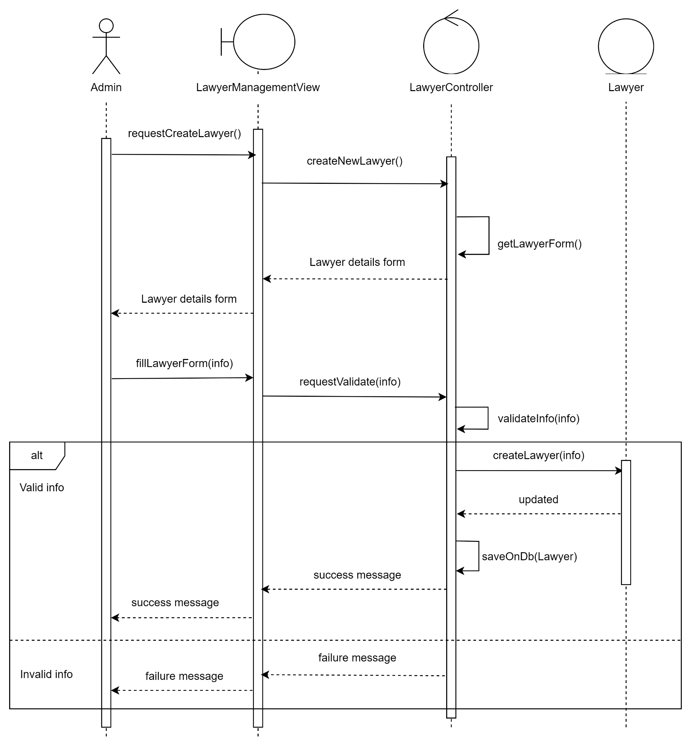

*Hình 16: Biểu đồ tuần tự ca sử dụng tạo tài khoản luật sư*

#### Xem tài khoản luật sư

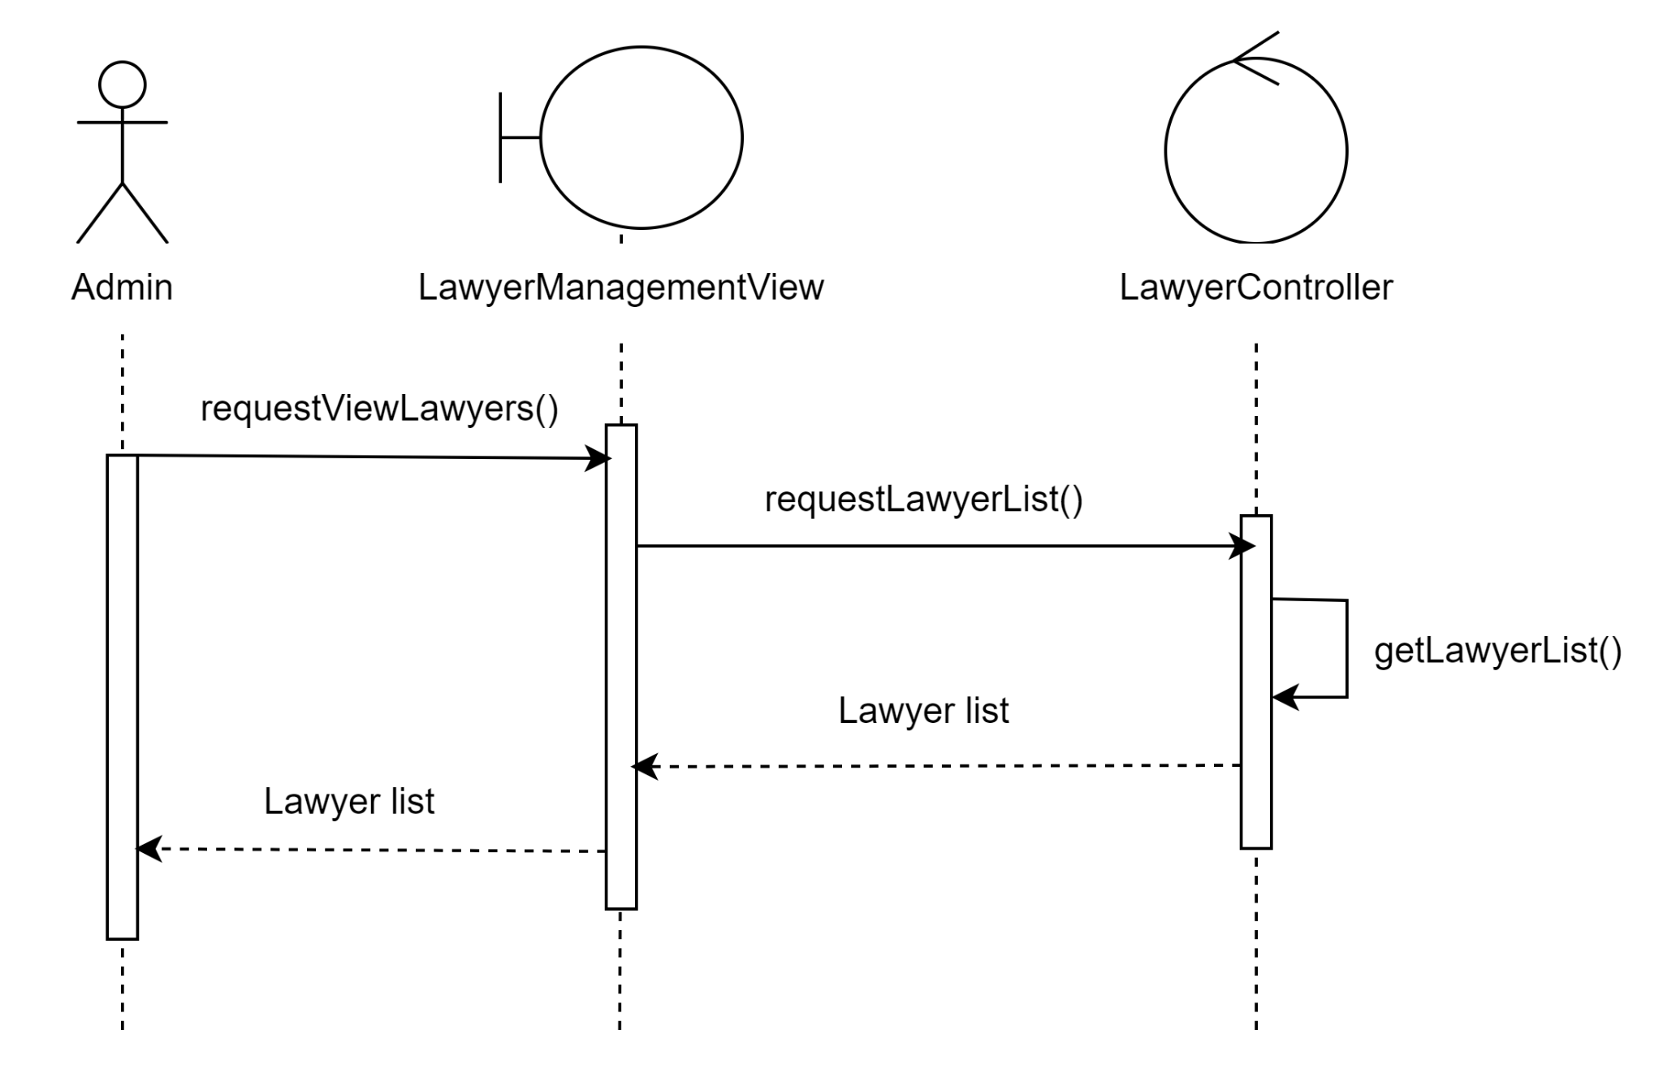

*Hình 17: Biểu đồ tuần tự ca sử dụng xem tài khoản luật sư*

#### Cập nhật tài khoản luật sư

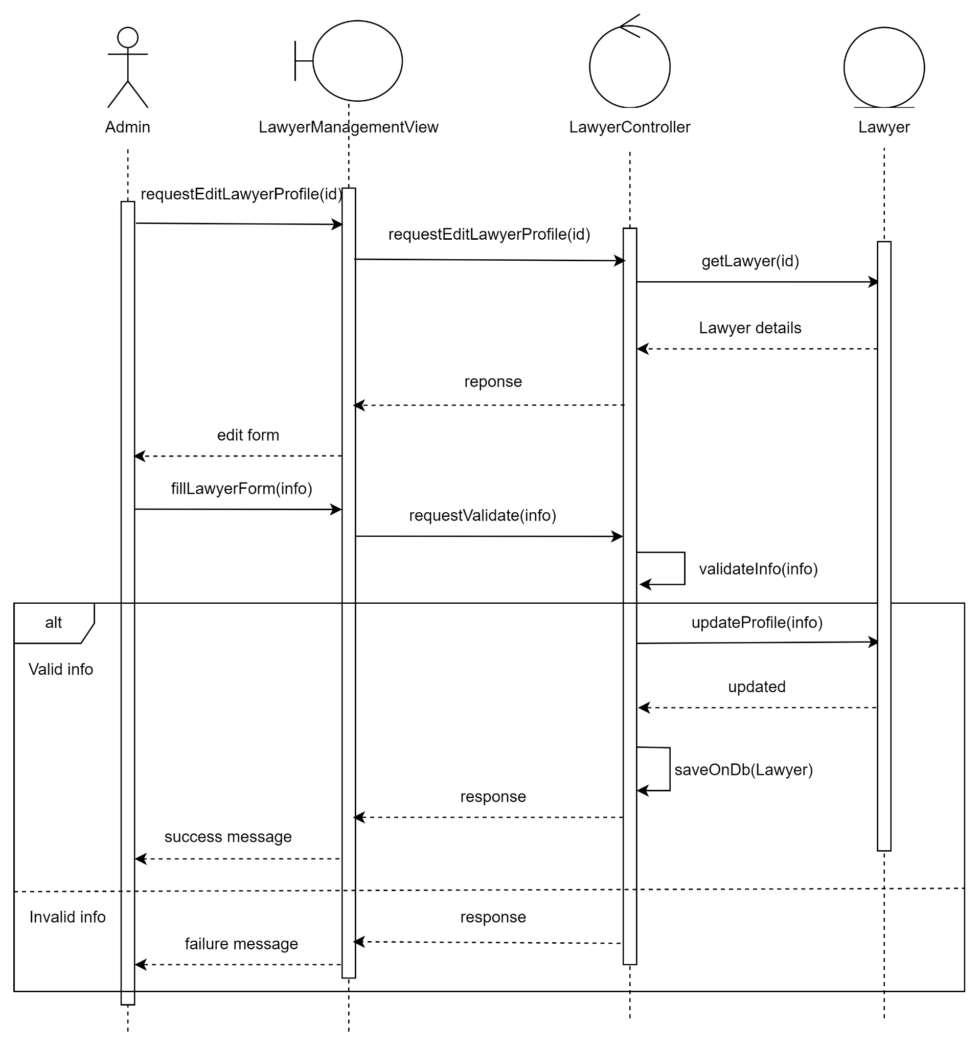

*Hình 18: Biểu đồ tuần tự ca sử dụng cập nhật tài khoản luật sư*

#### Xóa tài khoản luật sư

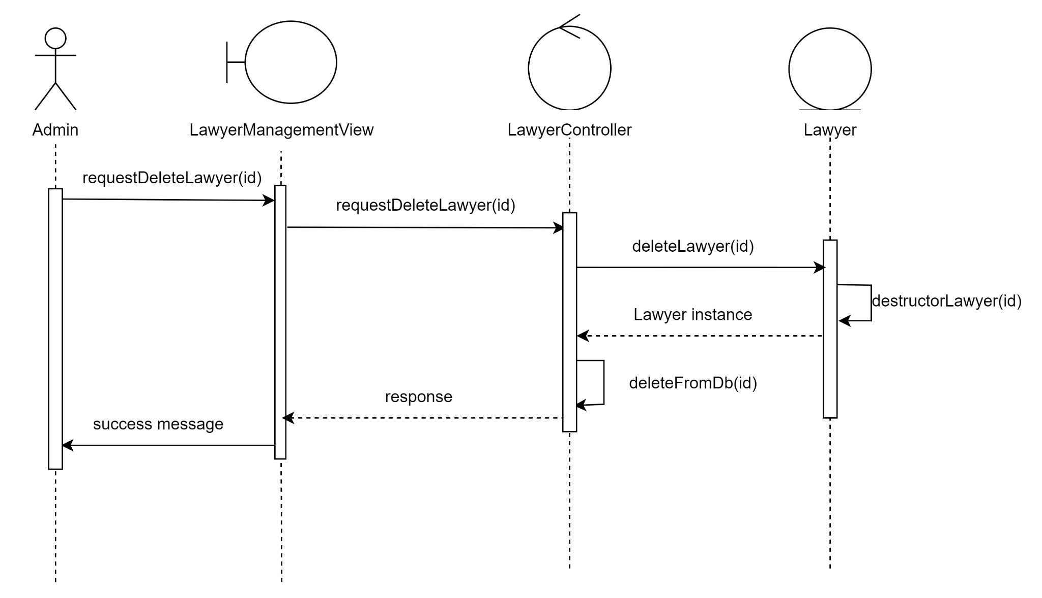

*Hình 19: Biểu đồ tuần tự ca sử dụng xóa tài khoản luật sư*

### Quản lý cuộc hẹn

#### Xem danh sách cuộc hẹn

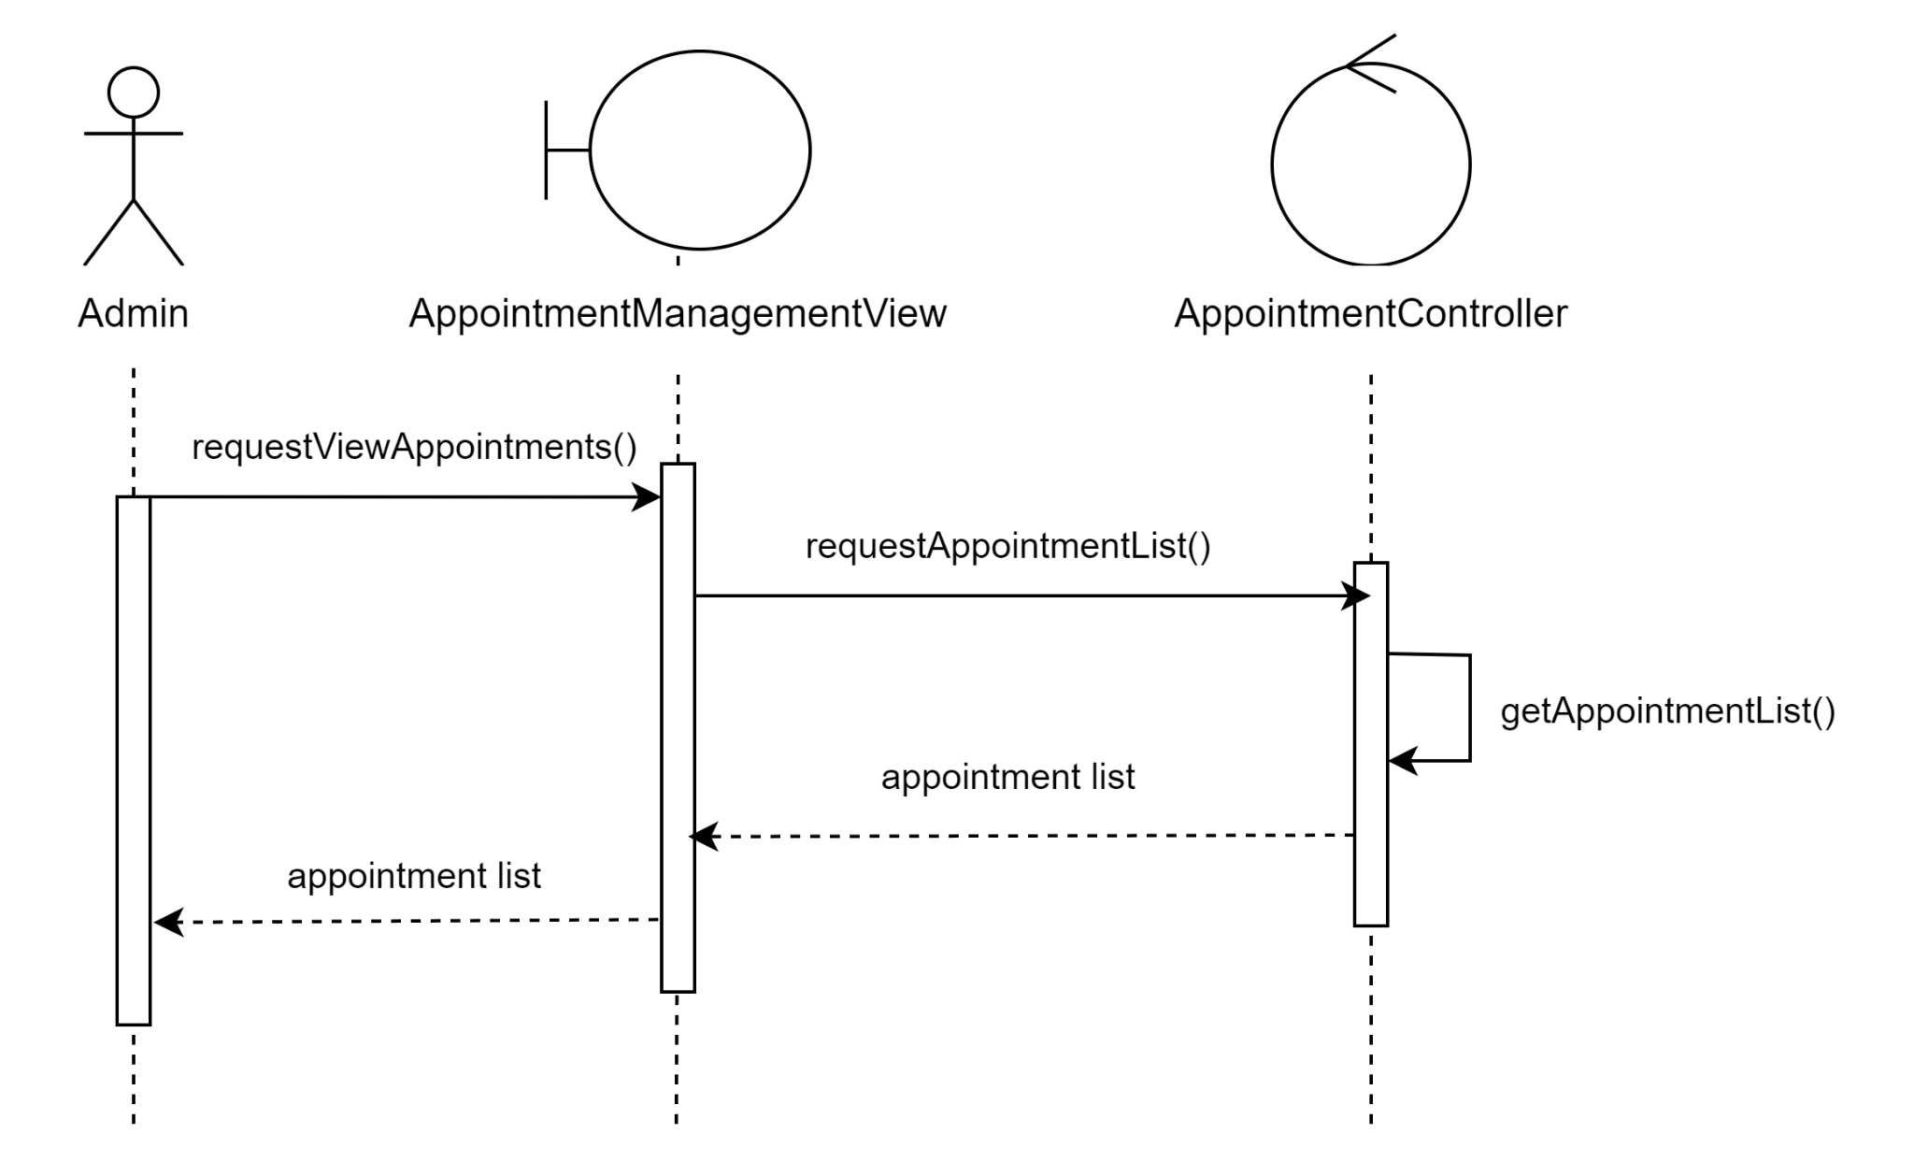

*Hình 20: Biểu đồ tuần tự ca sử dụng xem danh sách cuộc hẹn*

#### Xóa cuộc hẹn

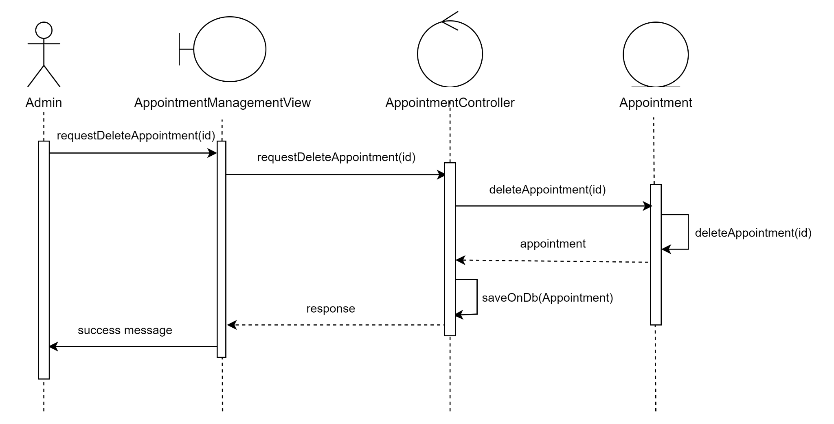

*Hình 21: Biểu đồ tuần tự ca sử dụng xóa cuộc hẹn*

#### Chỉnh sửa cuộc hẹn

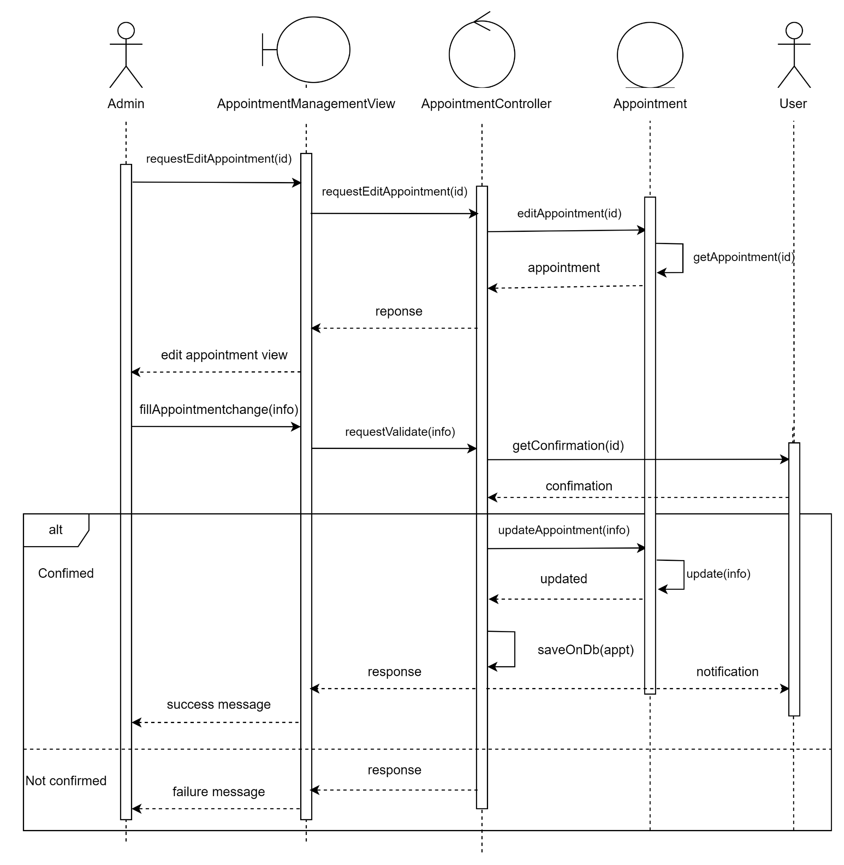

*Hình 22: Biểu đồ tuần tự ca sử dụng chỉnh sửa cuộc hẹn*

# **Biểu đồ lớp các ca sử dụng**

## Đăng nhập

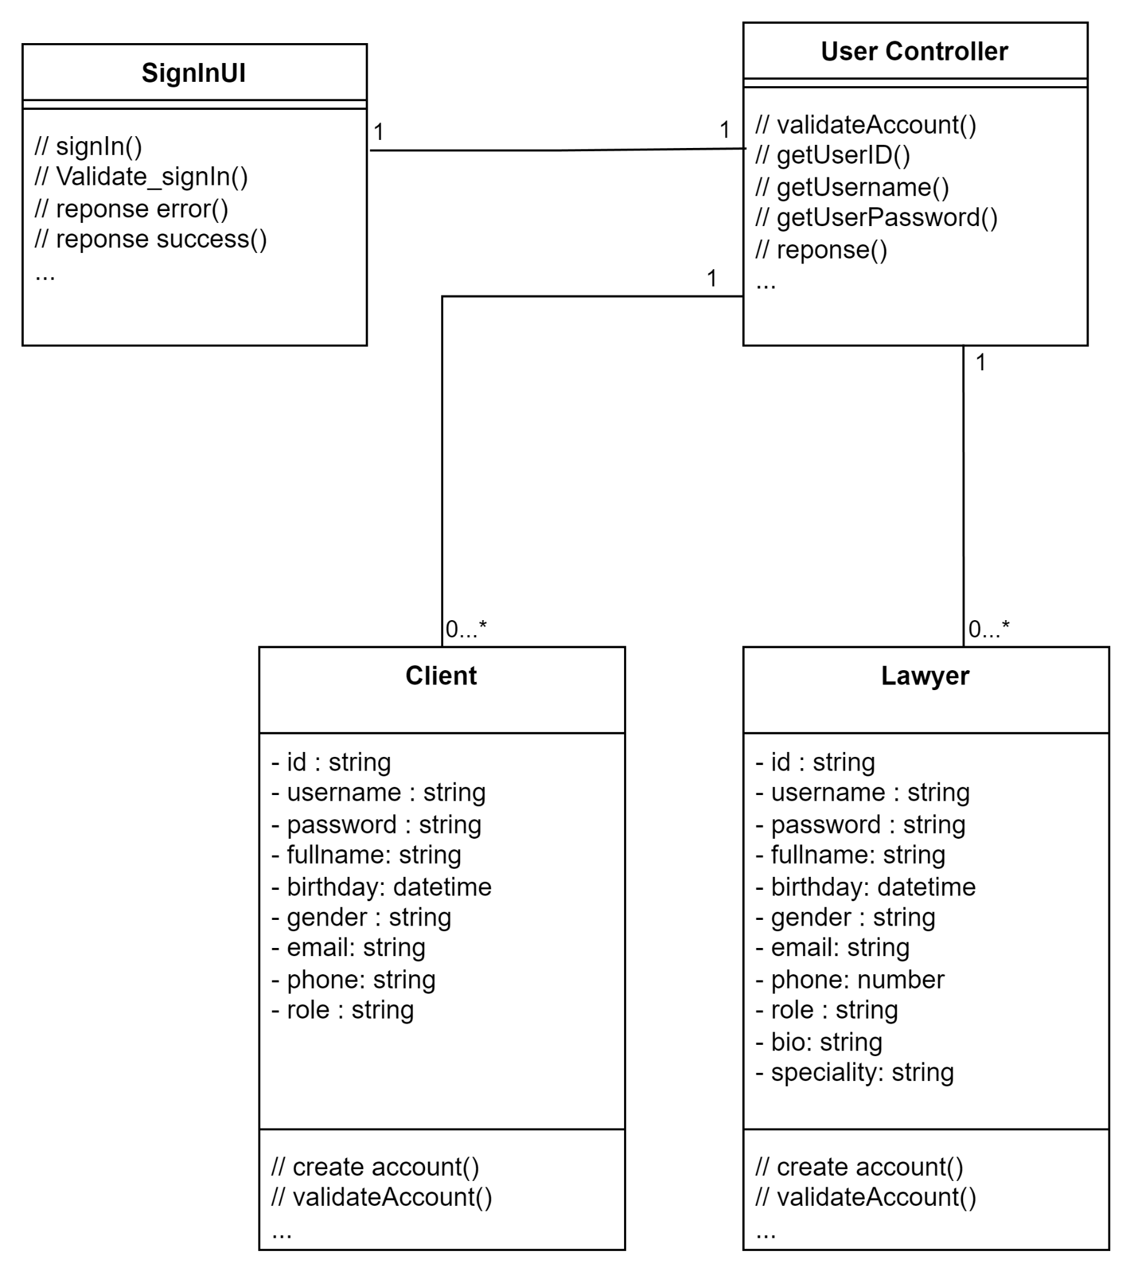

*Hình 23: Biểu đồ lớp ca sử dụng đăng nhập*

## Đăng ký

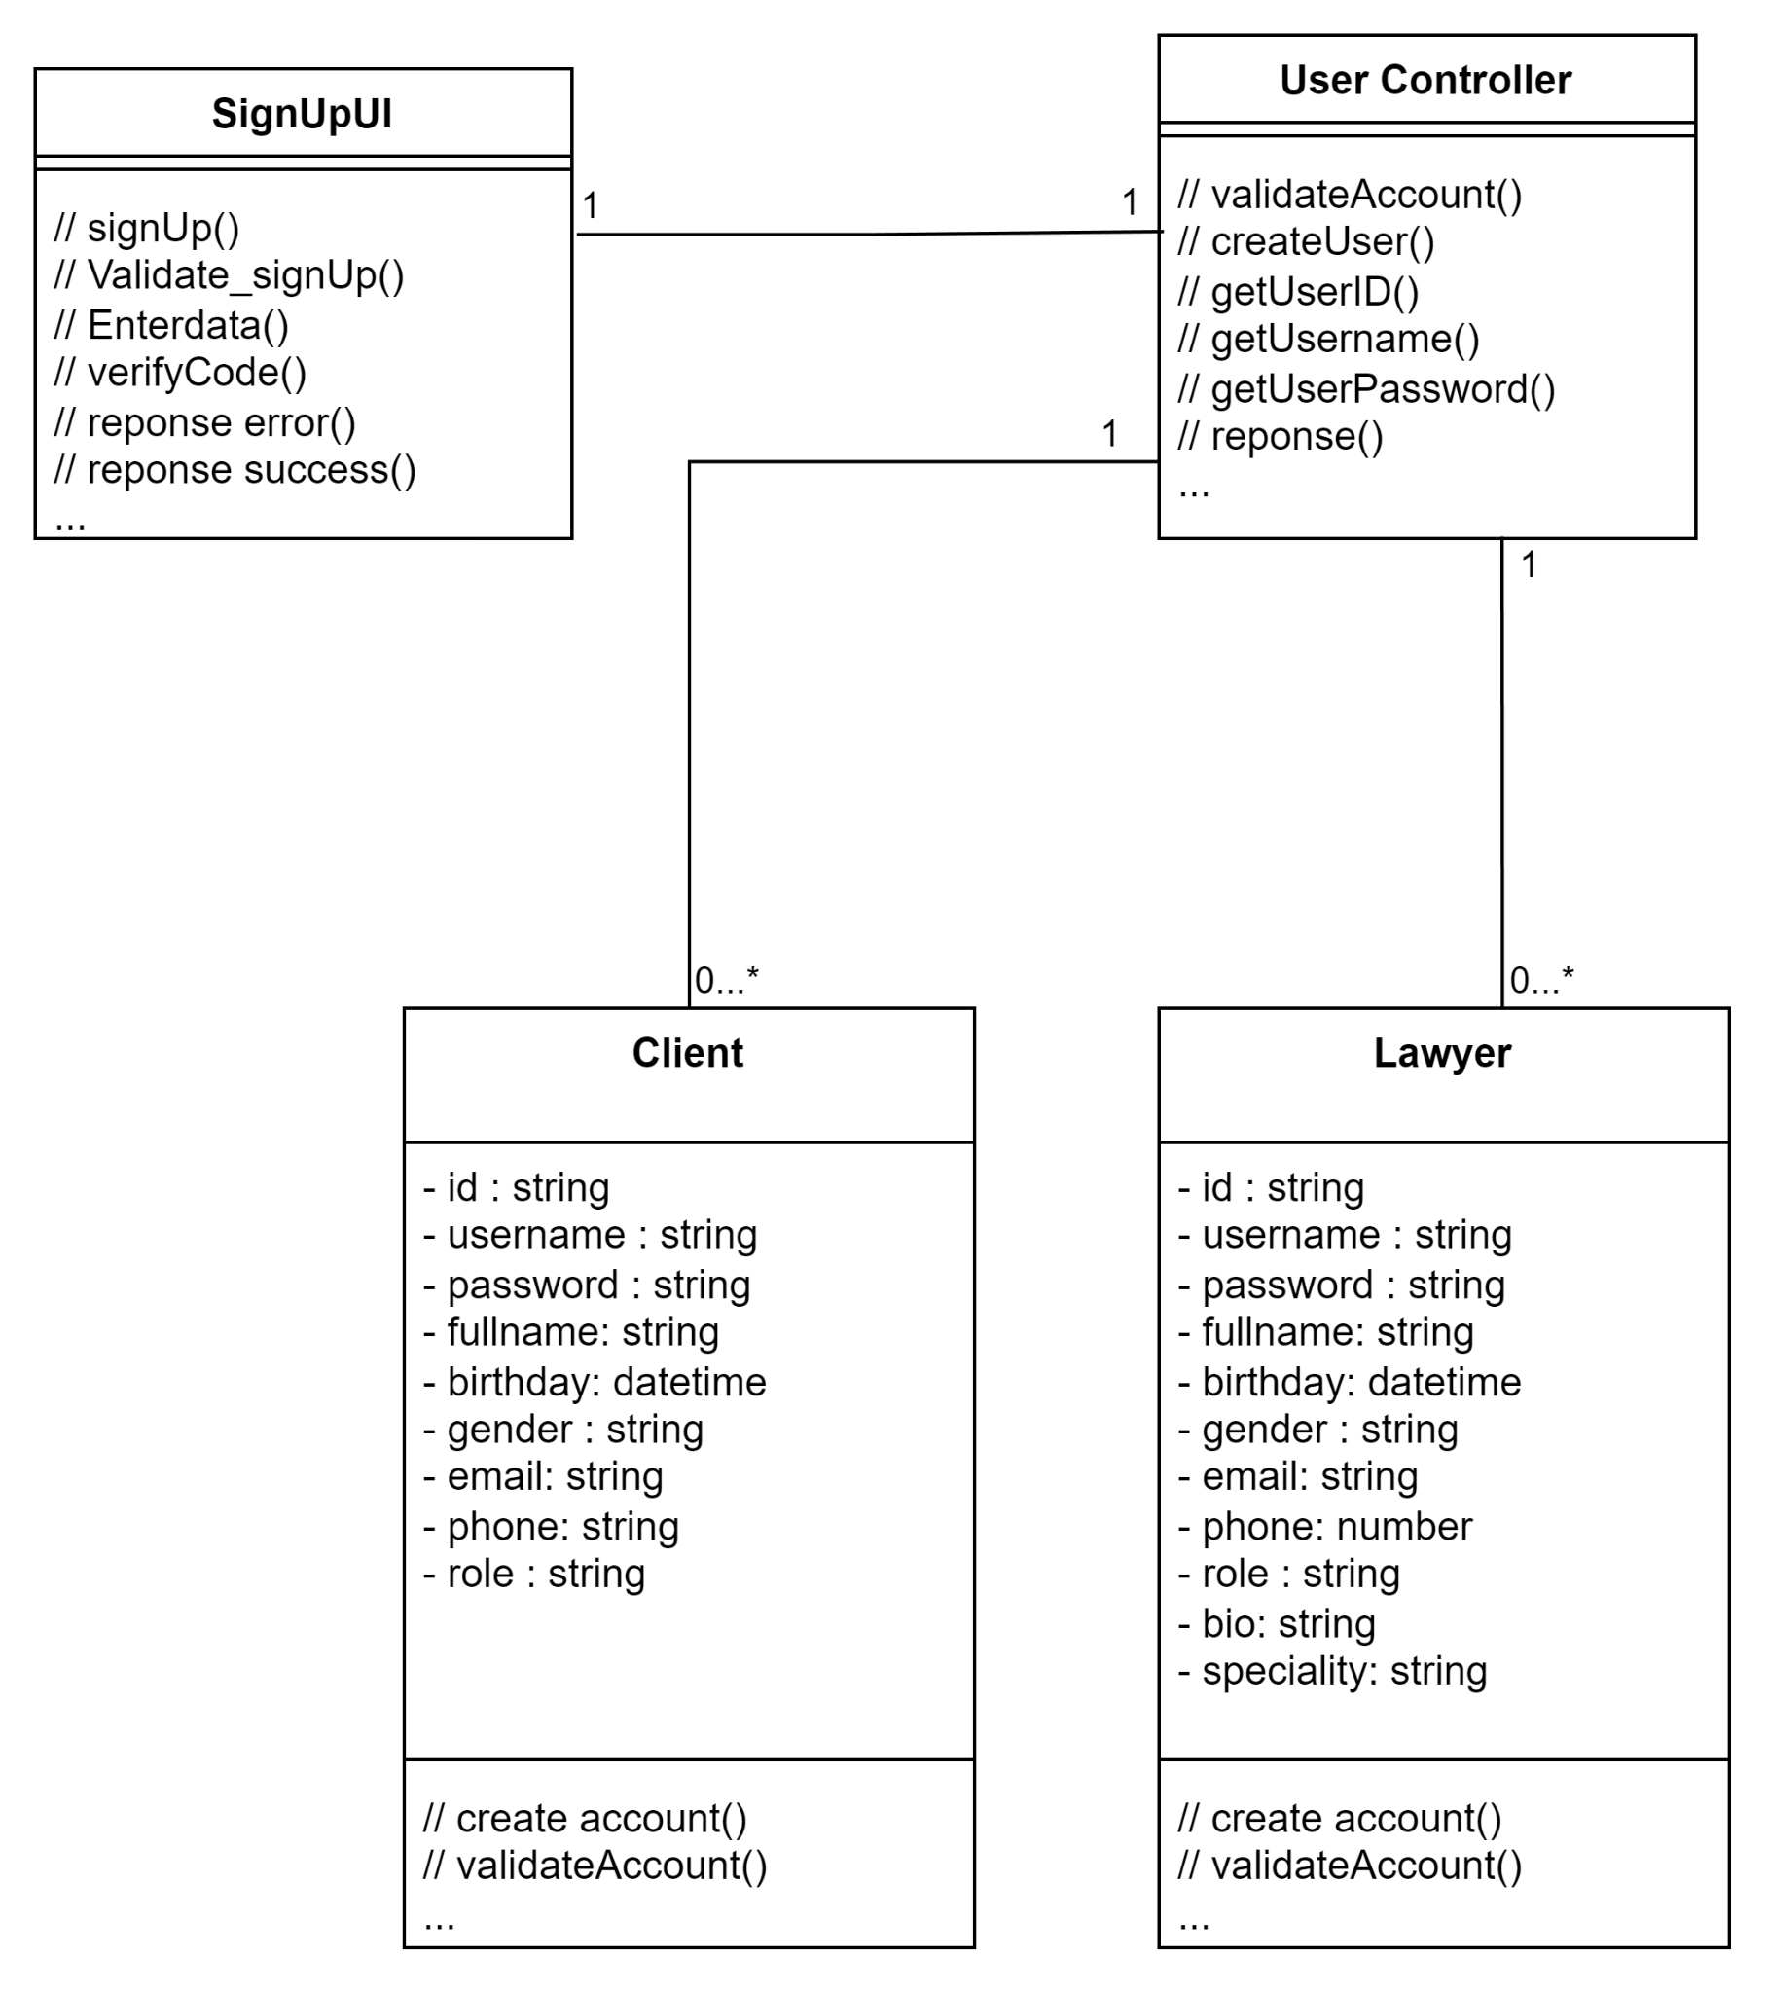

*Hình 24: Biểu đồ lớp ca sử dụng đăng ký*

## Thay đổi mật khẩu

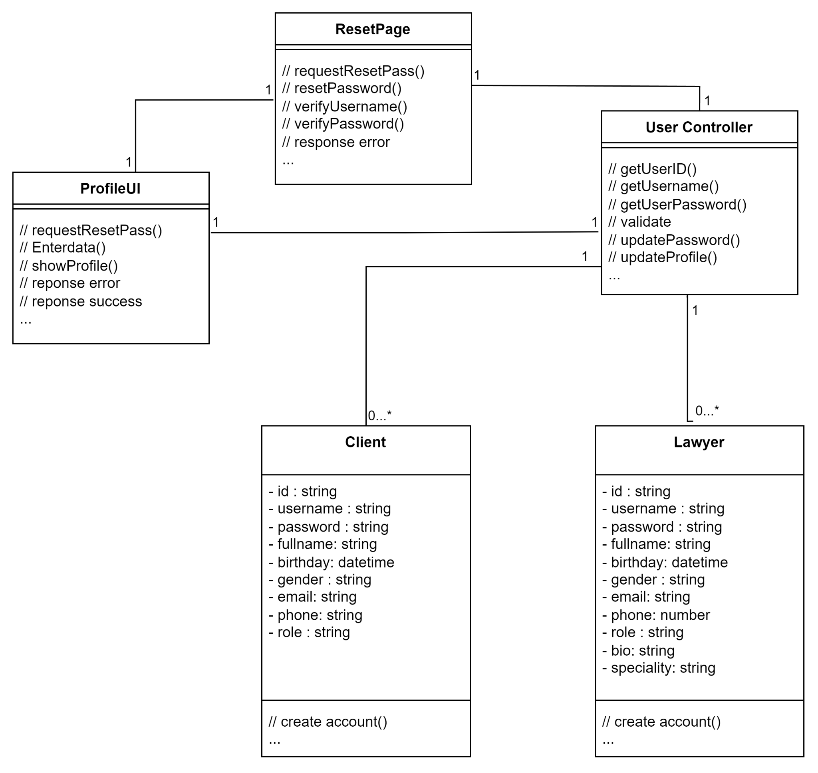

*Hình 25: Biểu đồ lớp ca sử dụng thay đổi mật khẩu*

## Xem và cập nhật thông tin

***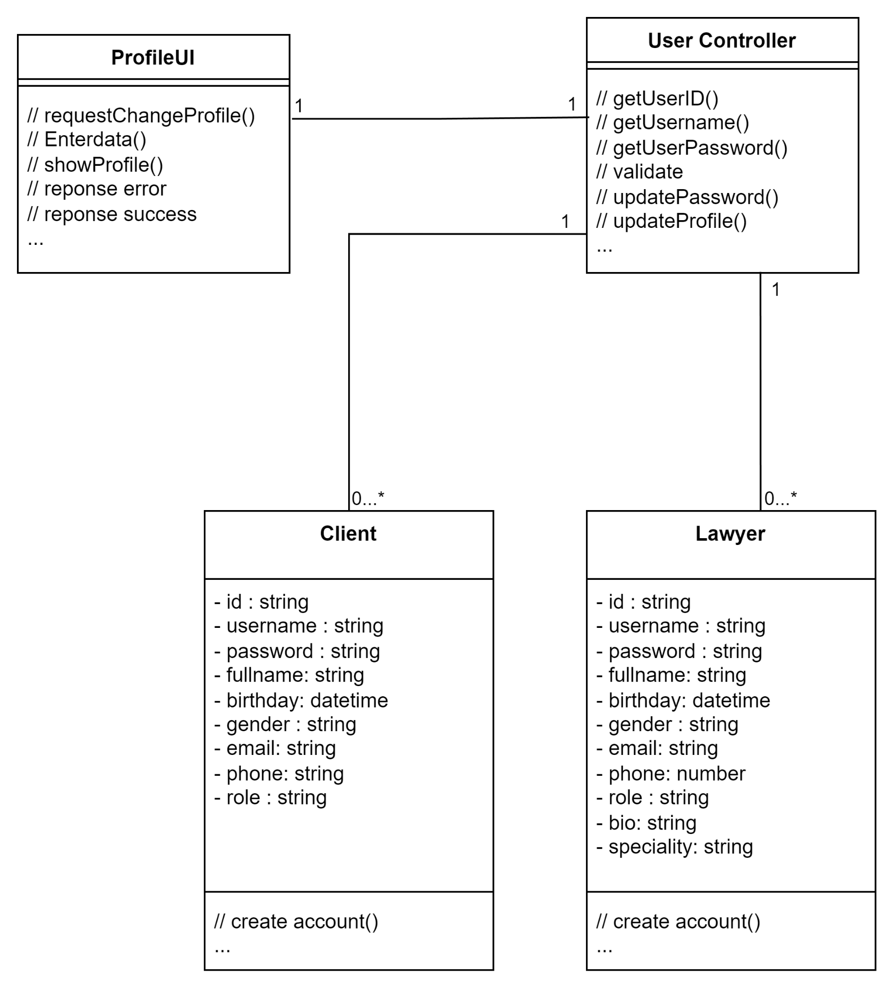****Hình 26: Biểu đồ lớp ca sử dụng xem và cập nhật thông tin*

## Tìm kiếm luật sư

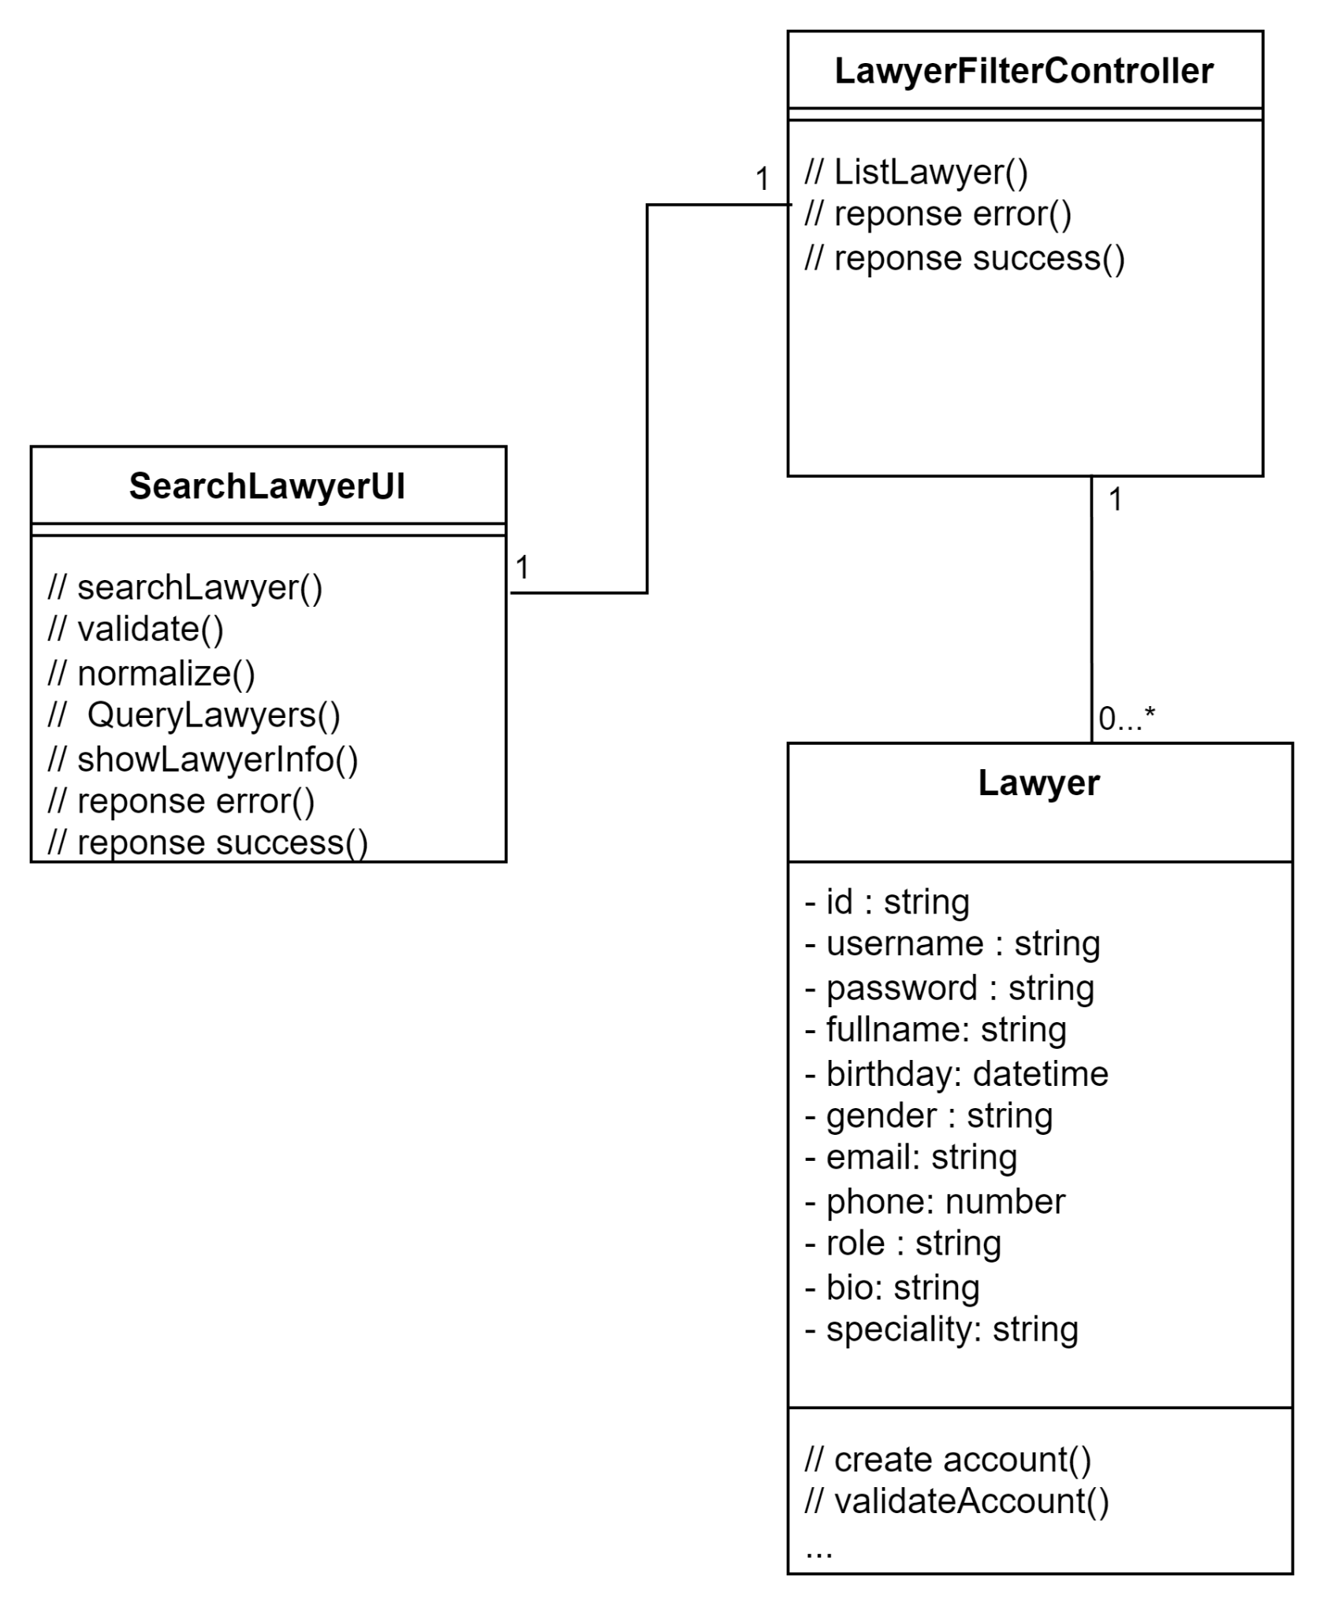

*Hình 27: Biểu đồ lớp ca sử dụng tìm kiếm và xem thông tin luật sư*

## Quản lý cuộc hẹn

### Khách hàng quản lý cuộc hẹn

## 

*Hình 28: Biểu đồ lớp ca sử dụng người dùng quản lý cuộc hẹn*

### Luật sư quản lý cuộc hẹn

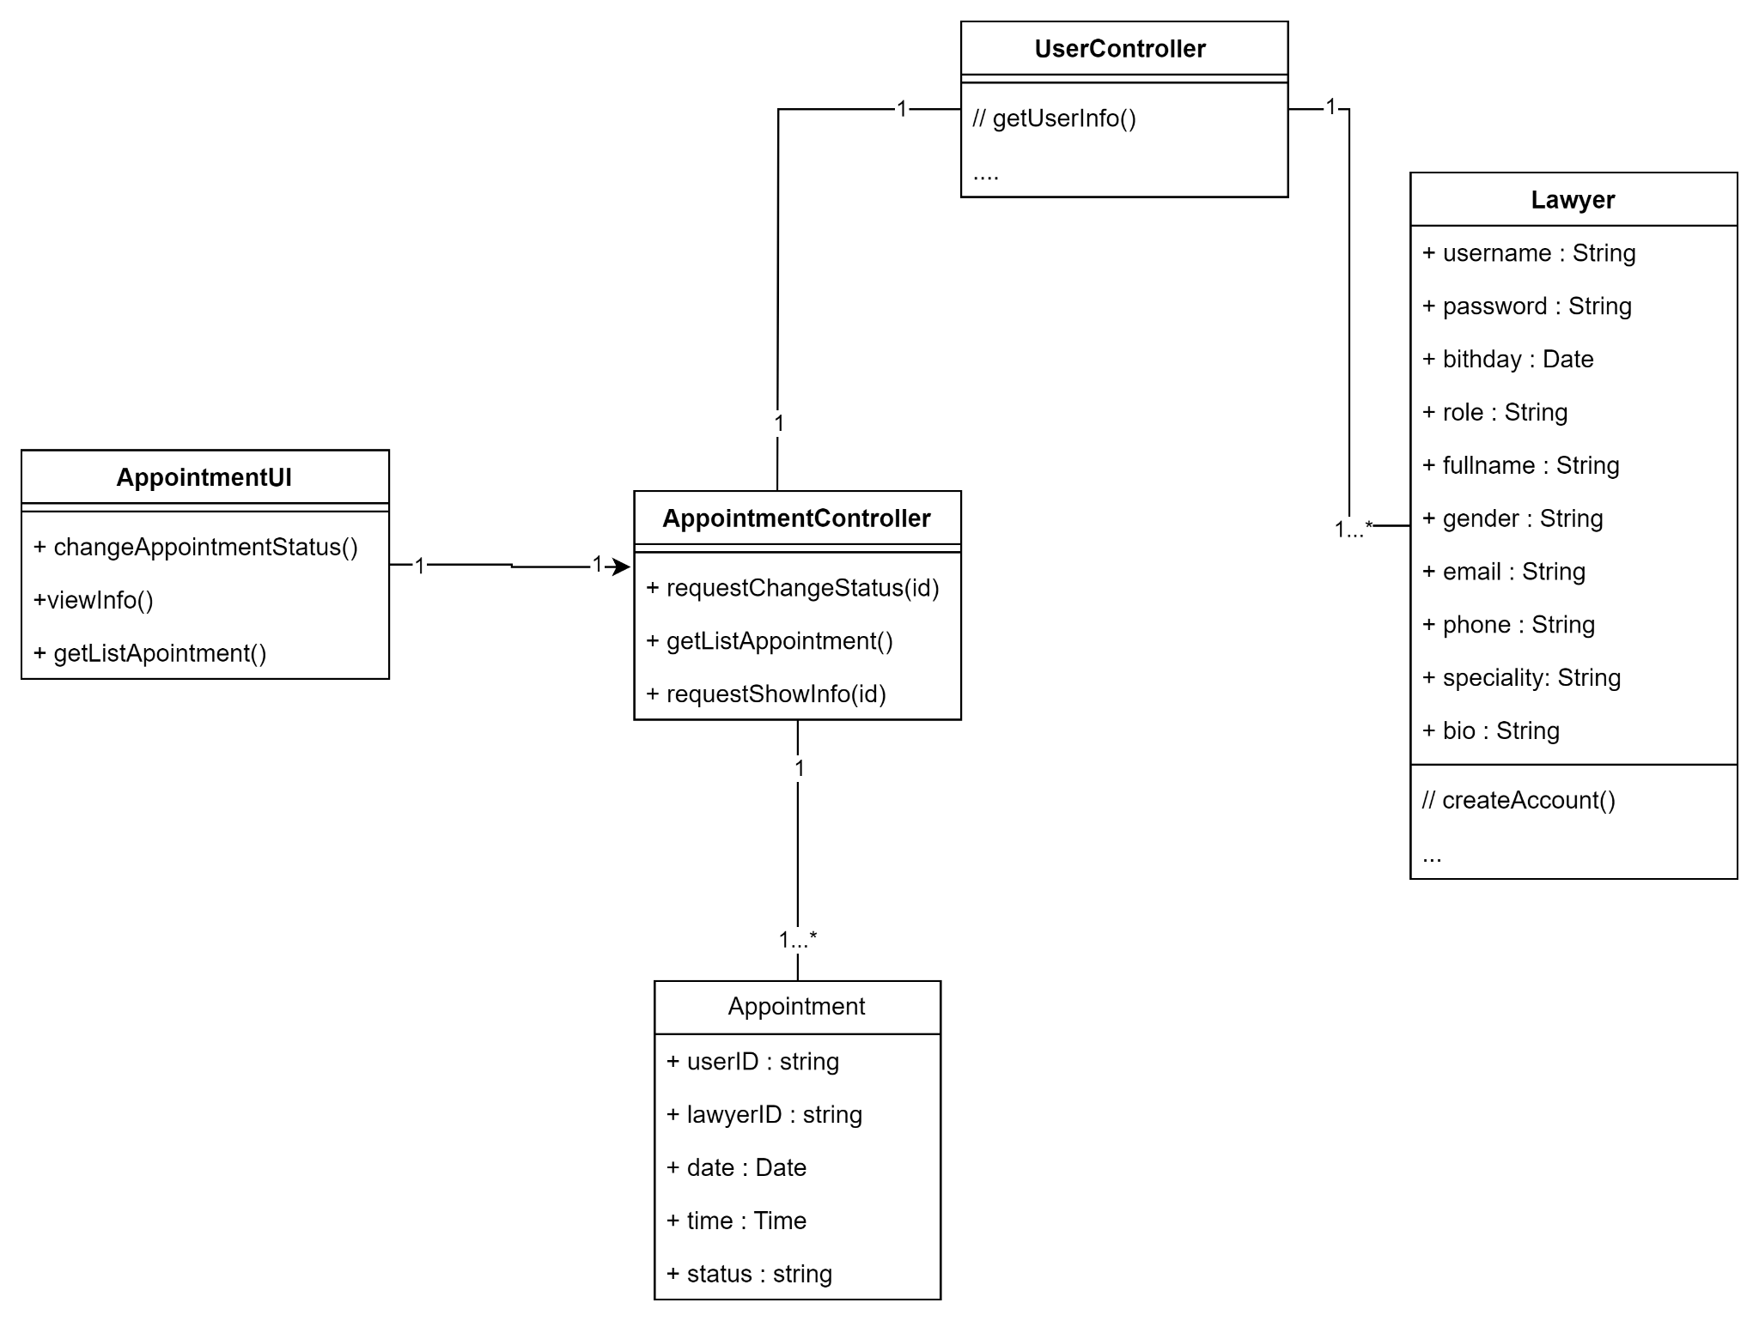

*Hình 29: Biểu đồ lớp ca sử dụng luật sư quản lý cuộc hẹn*

## Đánh giá, phản hồi về luật sư

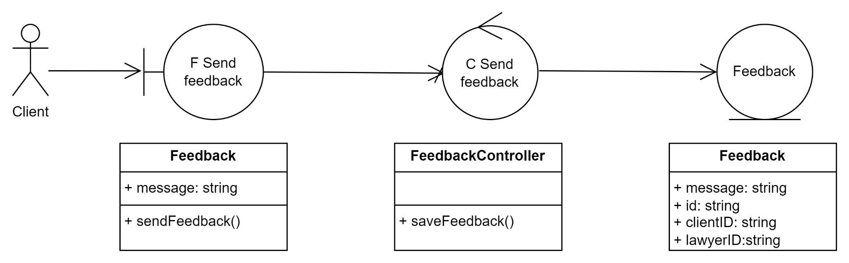

*Hình 30: Biểu đồ lớp ca sử dụng đánh giá, phản hồi về luật sư*

## Admin quản lý người dùng và trang web

### Admin quản lý khách hàng

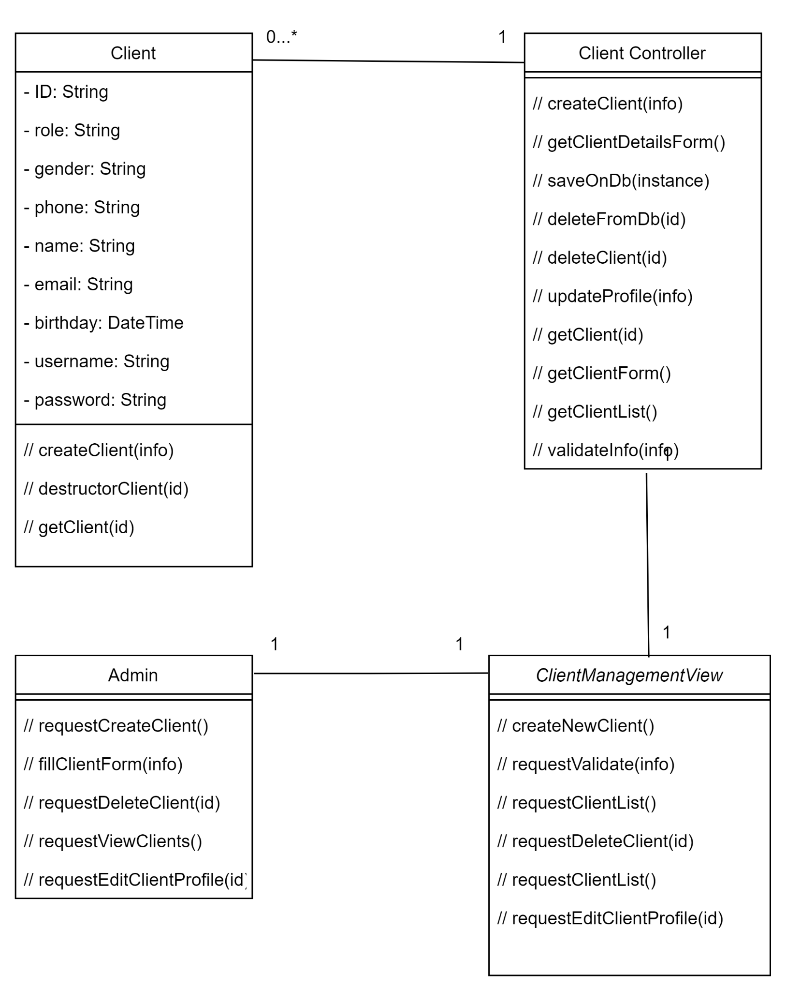

*Hình 31: Biểu đồ lớp ca sử dụng admin quản lý khách hàng*

### Admin quản lý luật sư

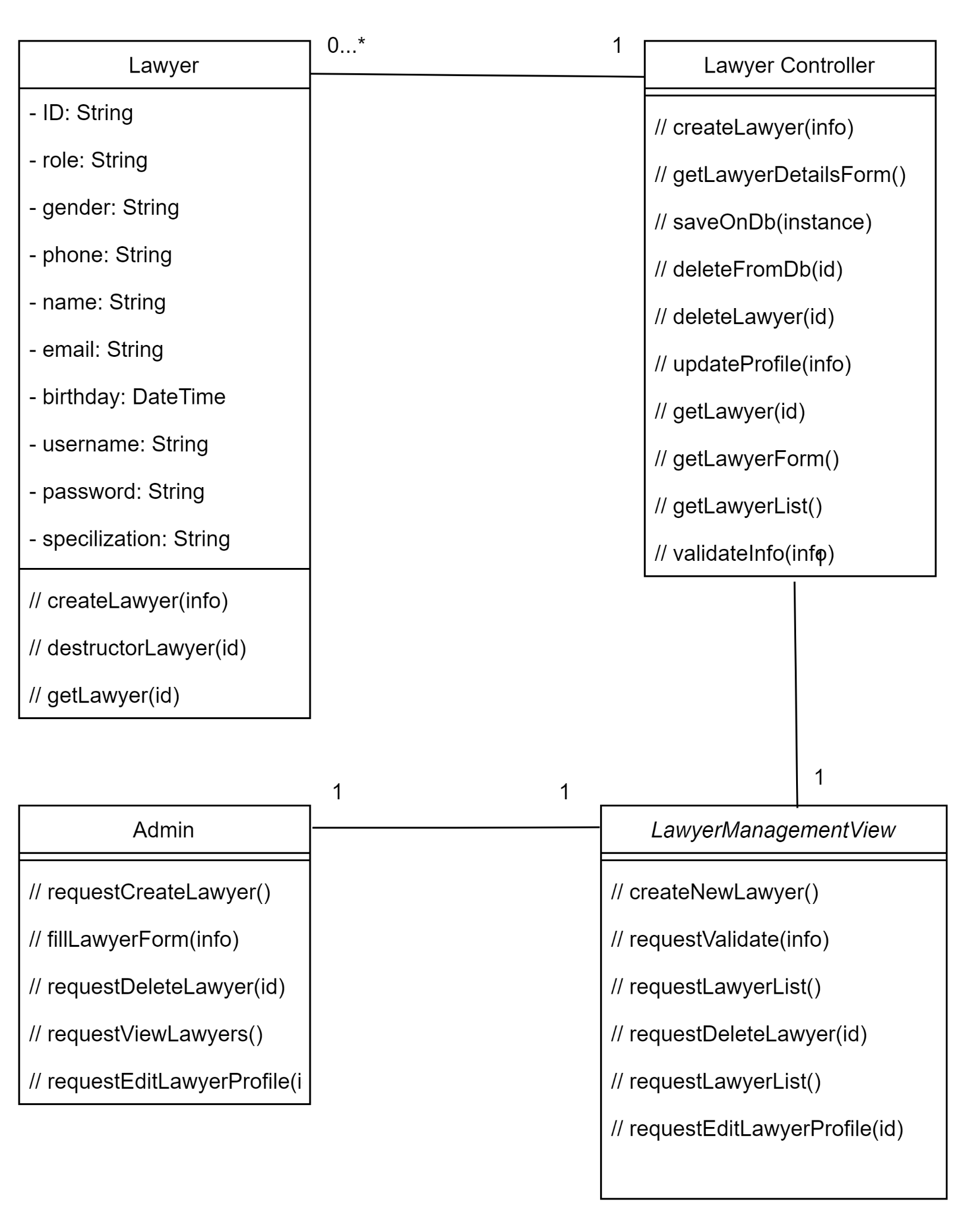

*Hình 32: Biểu đồ lớp ca sử dụng admin quản lý luật sư*

### Admin quản lý các cuộc hẹn

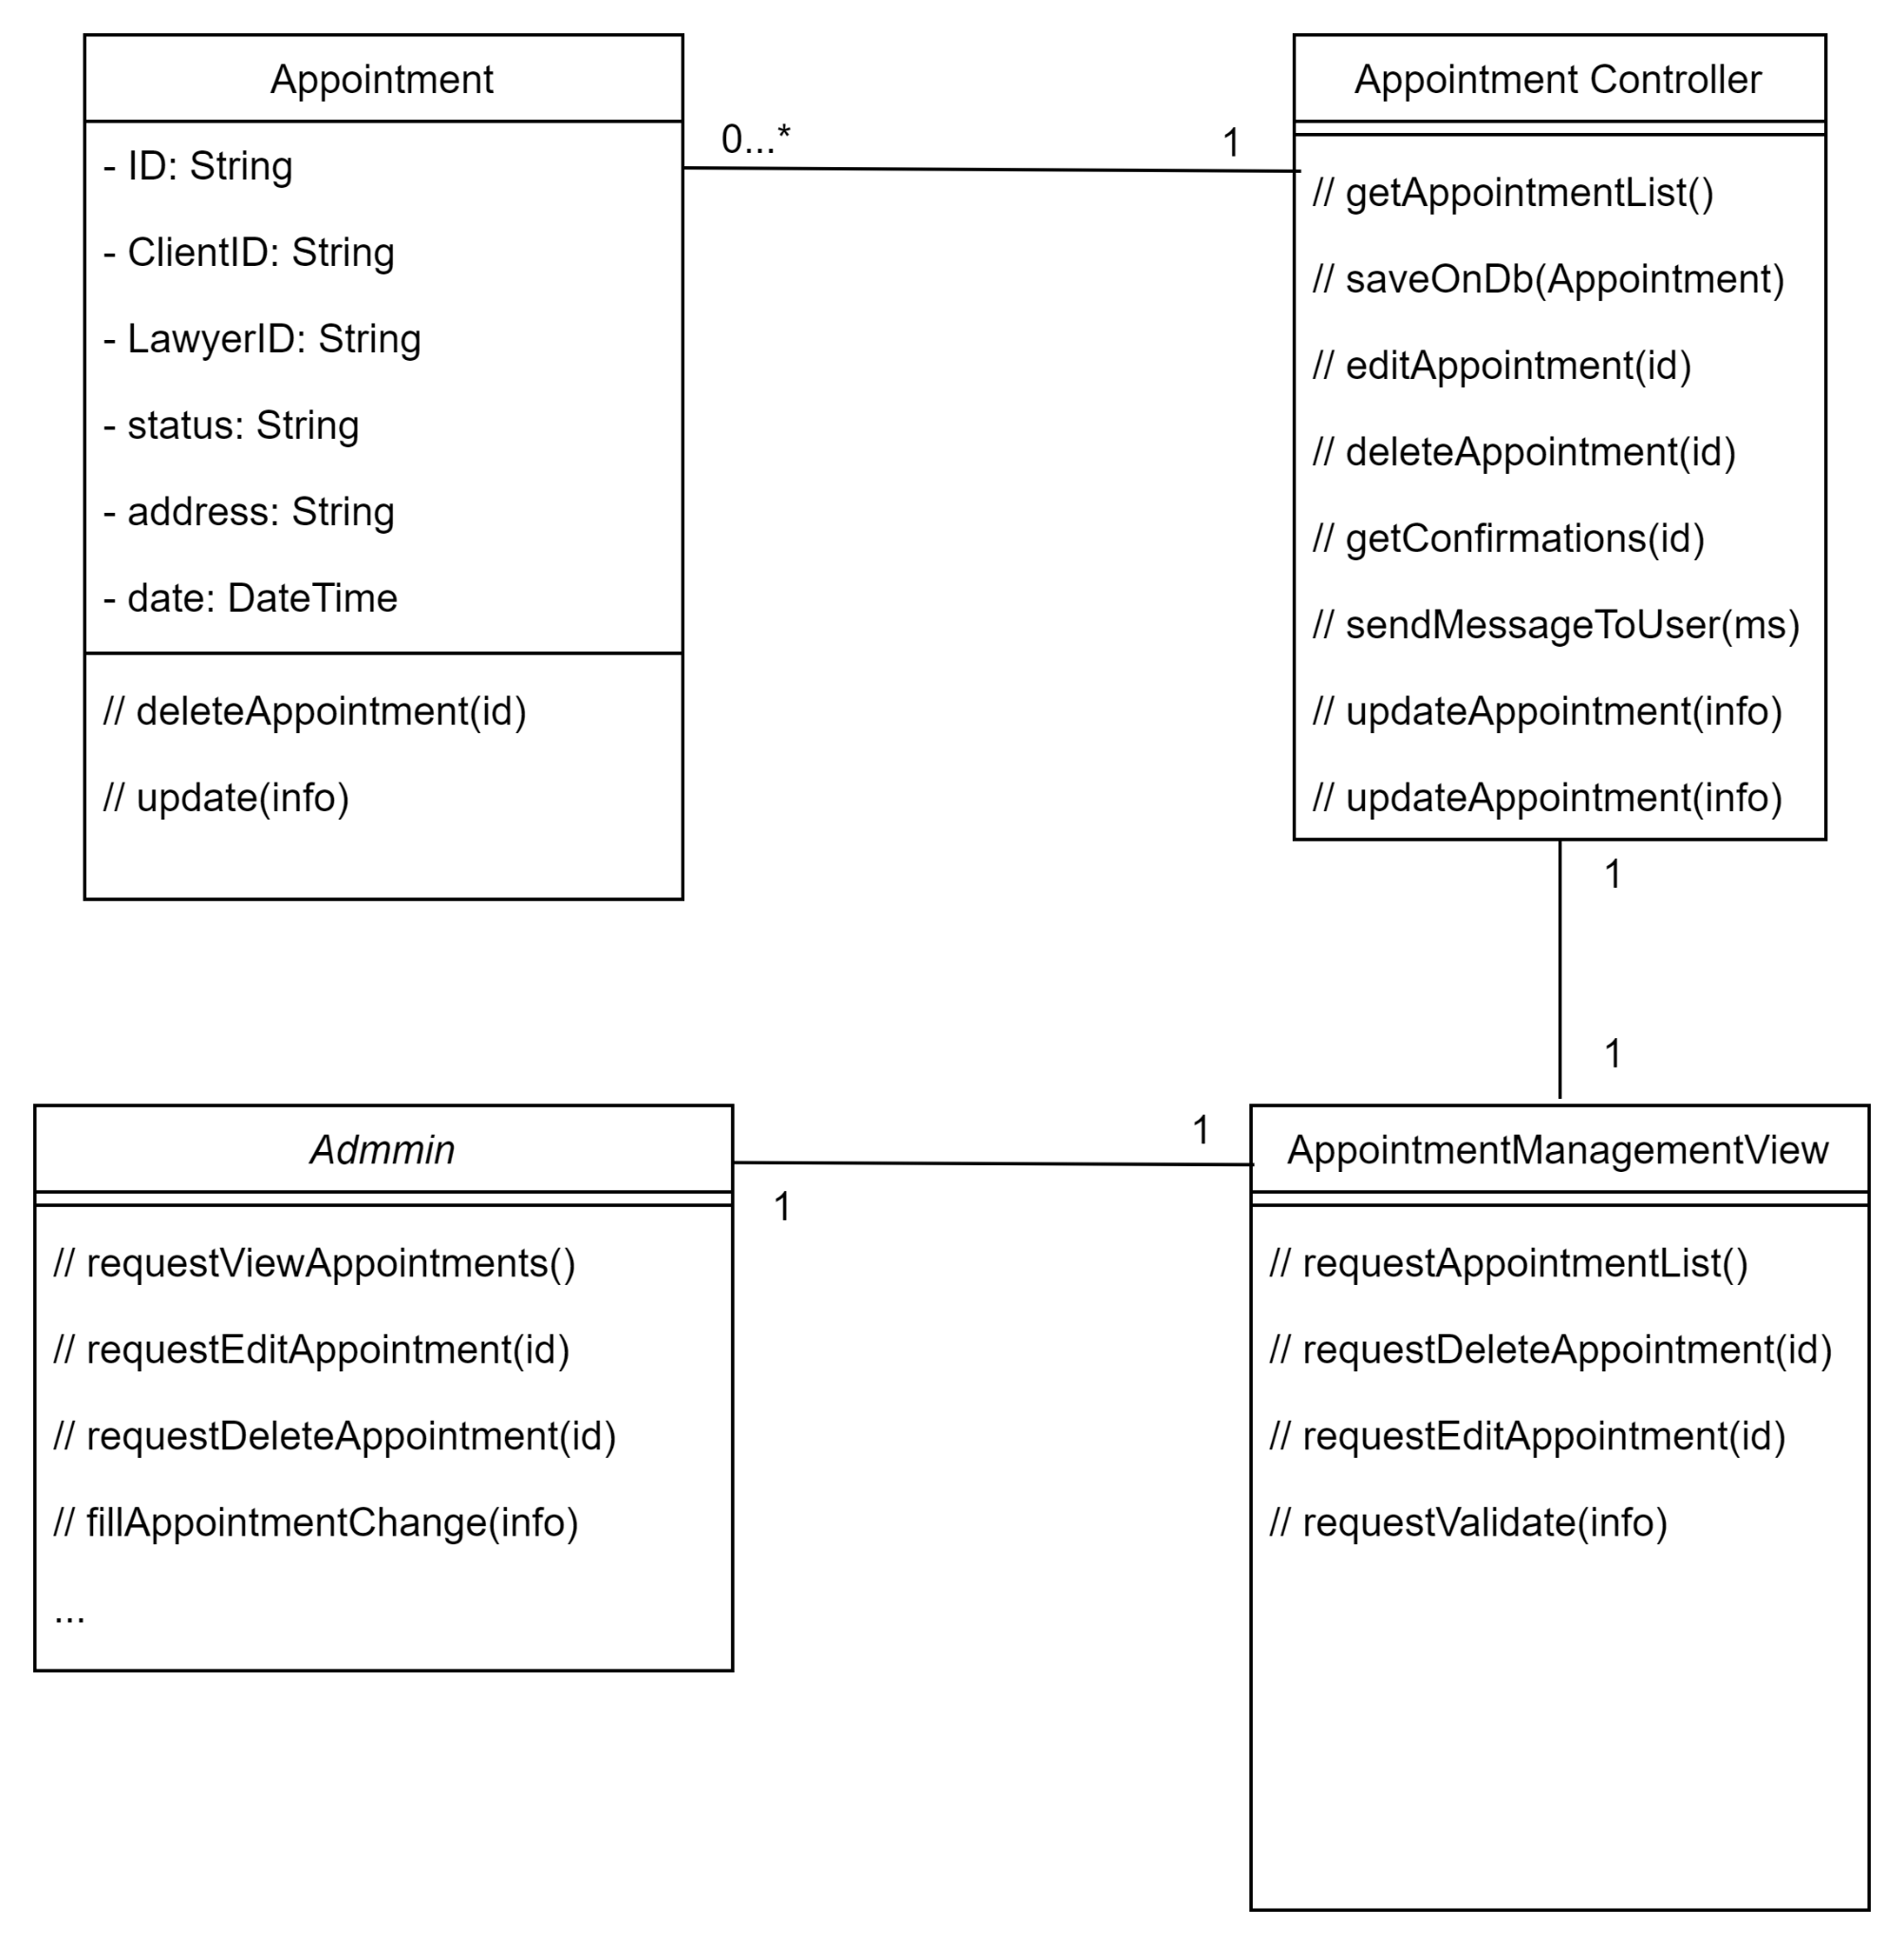

*Hình 33: Biểu đồ lớp ca sử dụng admin quản lý các cuộc hẹn*

# **Thiết kế cơ sở dữ liệu**

## Giới thiệu

MongoDB là một hệ thống cơ sở dữ liệu NoSQL (không quan hệ) phổ biến được sử dụng cho các ứng dụng web và dịch vụ đòi hỏi việc lưu trữ dữ liệu linh hoạt và có thể mở rộng.

MongoDB sử dụng mô hình dữ liệu JSON-style document, cho phép bạn lưu trữ dữ liệu dưới dạng document và nested data structures mà không cần phải tuân thủ một schema cố định như trong hệ thống quan hệ.

Cung cấp các tính năng mạnh mẽ cho việc truy vấn dữ liệu bằng cách sử dụng các câu lệnh query linh hoạt và hiệu quả.

## Thiết kế

Thực thể Client là nơi lưu trữ thông tin của khách hàng.

| Field | Ý nghĩa |
| --- | --- |
| _id | khóa chính |
| username | tài khoản đăng nhập |
| password | mật khẩu đăng nhập |
| createdAt | ngày tạo tài khoản |
| birthday | ngày sinh |
| role | vai trò |
| fullname | họ và tên |
| email | email |
| gender | giới tính |
| phone | số điện thoại |

Thực thể Lawyer là nơi lưu trữ thông tin của chuyên gia (luật sư).

| Field | Ý nghĩa |
| --- | --- |
| _id | khóa chính |
| username | tài khoản đăng nhập |
| password | mật khẩu đăng nhập |
| createdAt | ngày tạo tài khoản |
| birthday | ngày sinh |
| role | vai trò |
| fullname | họ và tên |
| email | email |
| gender | giới tính |
| phone | số điện thoại |
| experience | kinh nghiệm trong nghề |
| education | trình độ học vấn |
| specialist | chuyên môn |
| rate | đánh giá |

Thực thể Appointment là nơi lưu trữ thông tin cuộc hẹn giữa chuyên gia và khách hàng.

| Field | Ý nghĩa |
| --- | --- |
| _id | khóa chính |
| user | id của khách hàng |
| lawyer | id của chuyên gia |
| date | ngày hẹn |
| time | thời gian cuộc hẹn |
| status | trạng thái cuộc hẹn(chờ xác nhận/ đã xác nhận/ đã xong/ đã hủy) |
| desc | mô tả của khách hàng về nhu cầu thuê chuyên gia |

Thực thể Report là nơi lưu trữ báo cáo của khách hàng về hệ thống, trang web, chất lượng dịch vụ hoặc yêu cầu hỗ trợ.

| Field | Ý nghĩa |
| --- | --- |
| _id | khóa chính |
| user | id của khách hàng |
| content | nội dung của báo cáo |

Thực thể Feedback là nơi lưu trữ đánh giá, phản hồi của khách hàng luật sư.

| Field | Ý nghĩa |
| --- | --- |
| _id | khóa chính |
| user | id của khách hàng |
| lawyer | id của chuyên gia |
| content | nội dung của bài đánh giá |
| rate | đánh giá chuyên gia theo thang điểm |

## Tổng kết

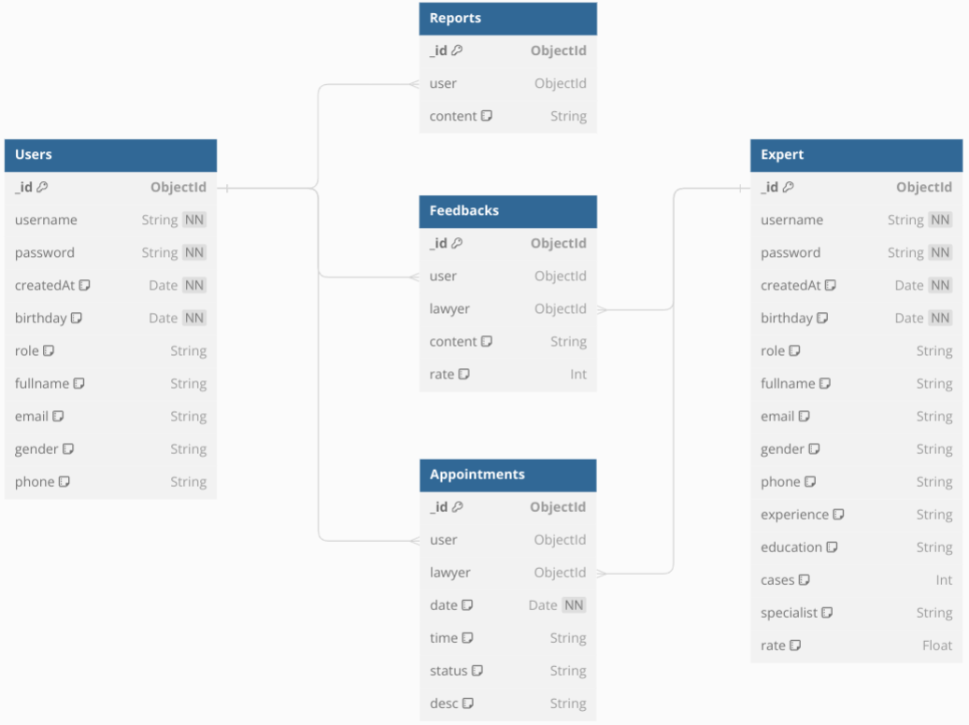

*Hình 34: Biểu đồ mô tả database của hệ thống*

# **Mô phỏng giao diện các chức năng**

## Đăng ký/Đăng nhập

Để có thể sử dụng toàn bộ các chức năng chính của Web, người dùng cần phải có tài khoản để đăng nhập, hoặc đăng ký (nếu chưa có tài khoản).

* **Đối với đăng ký**: Người dùng sẽ cần điền đầy đủ thông tin: Username (tên để hiển thị trong suốt quá trình dùng), Password.

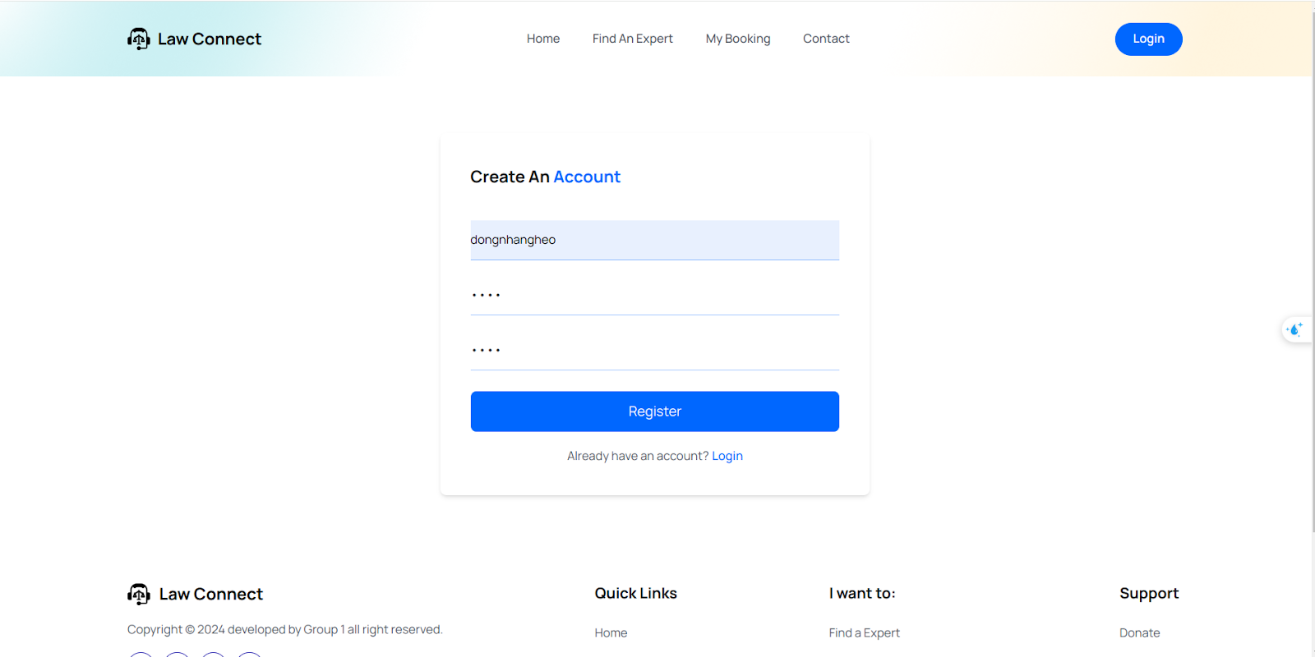

*Giao diện đăng ký tài khoản*

* **Đối với đăng nhập**: Sau khi đã tạo tài khoản thành công hoặc đã có tài khoản trước đó, người dùng cần đăng nhập để sử dụng mọi tính năng của Web. Người dùng cần điền username và mật khẩu của tài khoản đó.

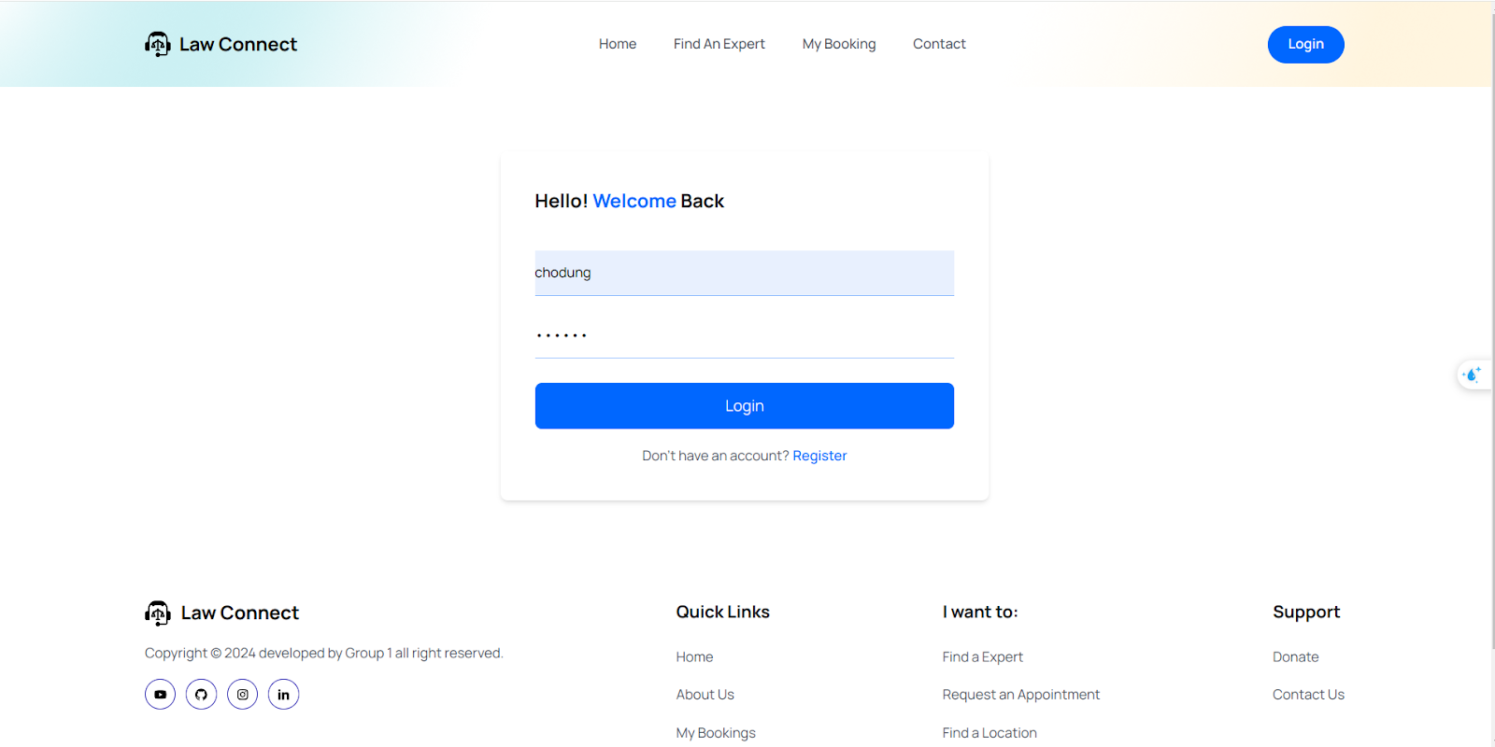

*Giao diện đăng nhập*

## Tìm kiếm luật sư

Người dùng tìm kiếm, lựa chọn và xem thông tin luật sư.

Bấm vào nút ‘Find An Expert' để chuyển tới giao diện tìm kiếm. Chức năng này có thể thực hiện kể cả khi chưa đăng nhập.

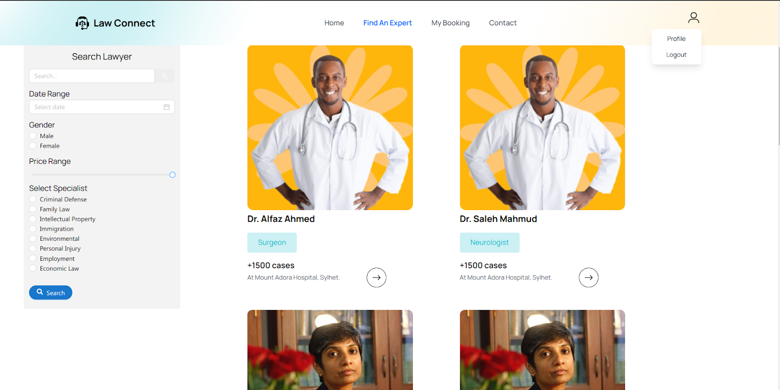

*Giao diện tìm kiếm*

Nhấp chuột vào nút mũi tên để thực hiện xem thông tin chi tiết về một luật sư. Thông tin về luật sư sẽ hiện ra trên trang.

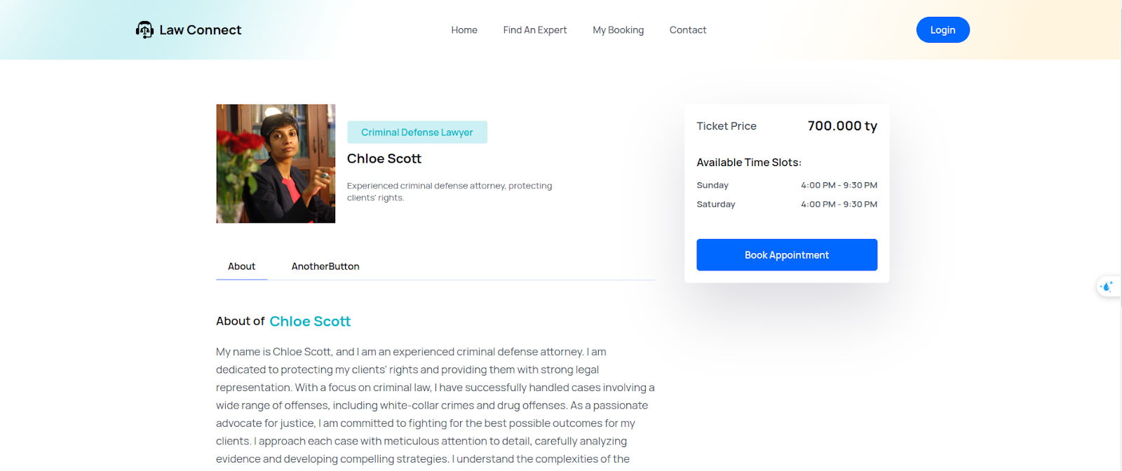

*Giao diện xem thông tin luật sư*

## Lịch hẹn

### Đặt lịch hẹn

Sau khi bấm vào giao diện xem thông tin luật sư, bấm nút “Book Appointment” ở bên phải để tiếp tục đến phần đặt lịch hẹn. Trong phần đặt lịch hẹn, khách hàng sẽ được lựa chọn ngày và giờ mong muốn.

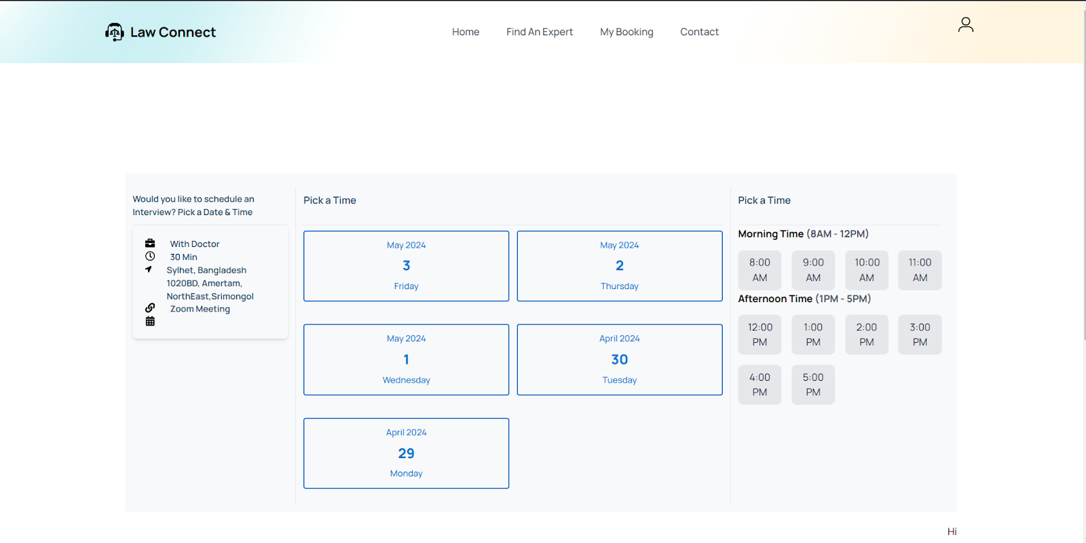*Giao diện đặt lịch hẹn*

### Xem danh sách cuộc hẹn

Khi đã đặt xong cuộc hẹn, ta có thể xem lại một danh sách cuộc hẹn của mình bằng cách bấm vào “My Booking” hoặc “My Appointment" (của luật sư)

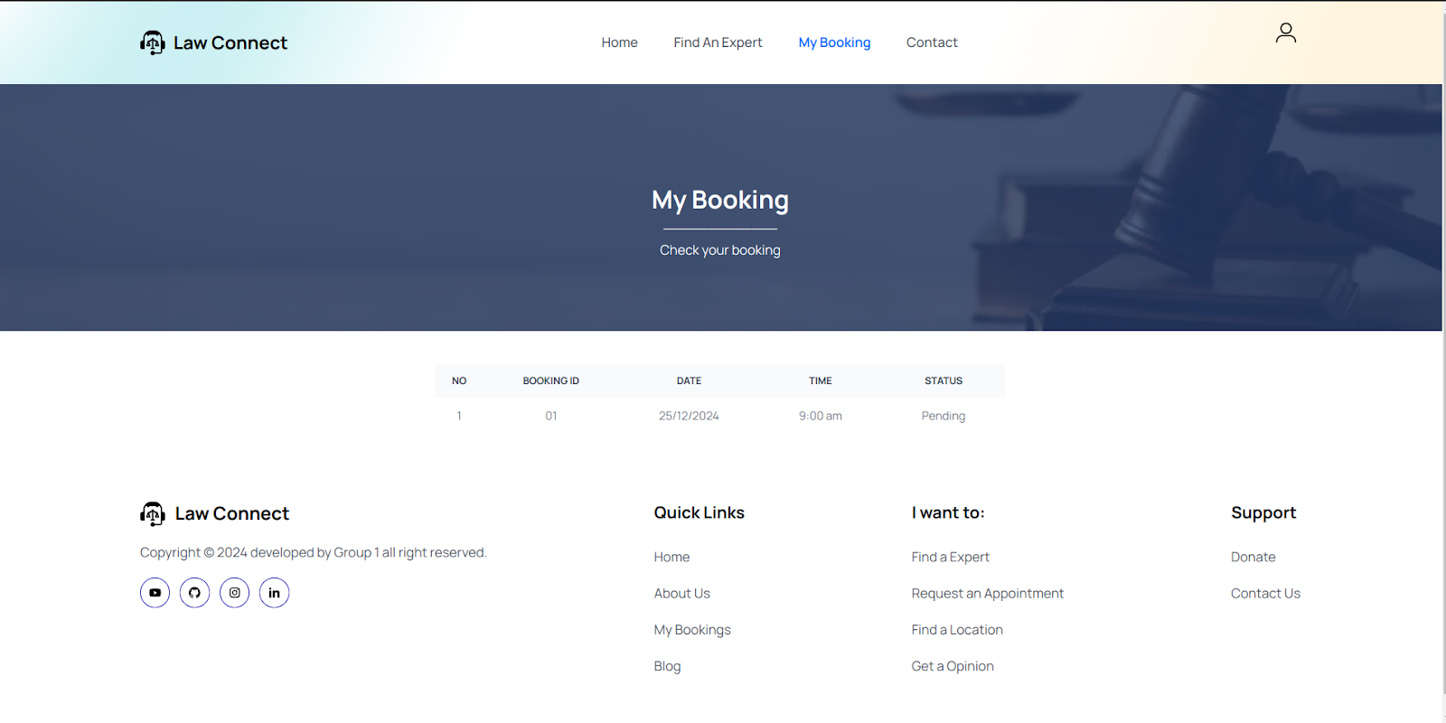

*Giao diện xem thông tin cuộc hẹn*

### 

### Xem thông tin cuộc hẹn

Bấm vào một cuộc hẹn trong danh sách để xem thông tin chi tiết về cuộc hẹn.

### Thay đổi trạng thái cuộc hẹn

Tại trang xem danh sách các cuộc hẹn, luật sư có thể thay đổi trạng thái các cuộc hẹn của khách hàng: pending (chờ), accept (đồng ý), reject (từ chối).

### Xóa cuộc hẹn

Tại trang xem danh sách các cuộc hẹn, khách hàng có thể hủy các cuộc hẹn của mình bằng cách xóa cuộc hẹn.

## Đánh giá, phản hồi về luật sư

Tại trang xem thông tin chi tiết về luật sư, khách hàng có thể chọn nút “Feedback” để đưa ra bình luận và đánh giá về luật sư.

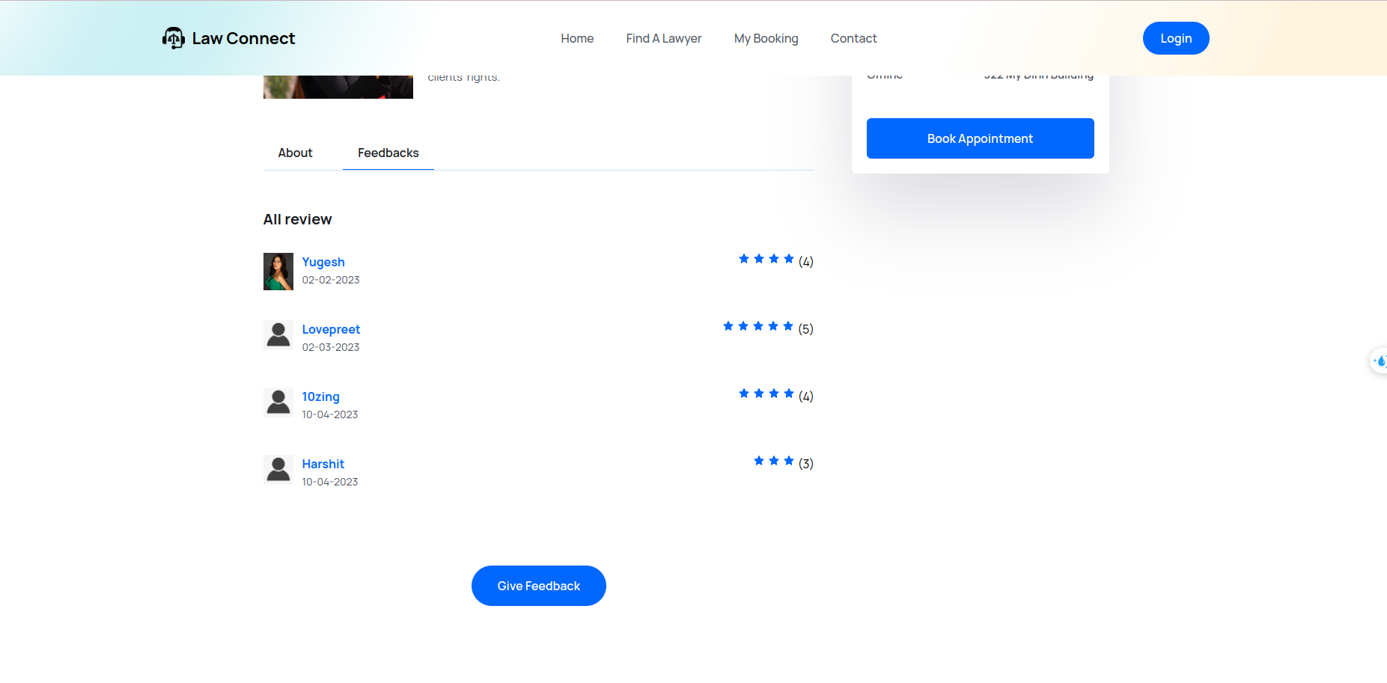

*Giao diện xem thông tin luật sư mục feedback*

Bấm chọn vào “Give Feedback” để gửi thông tin bình luận, đánh giá về luật sư.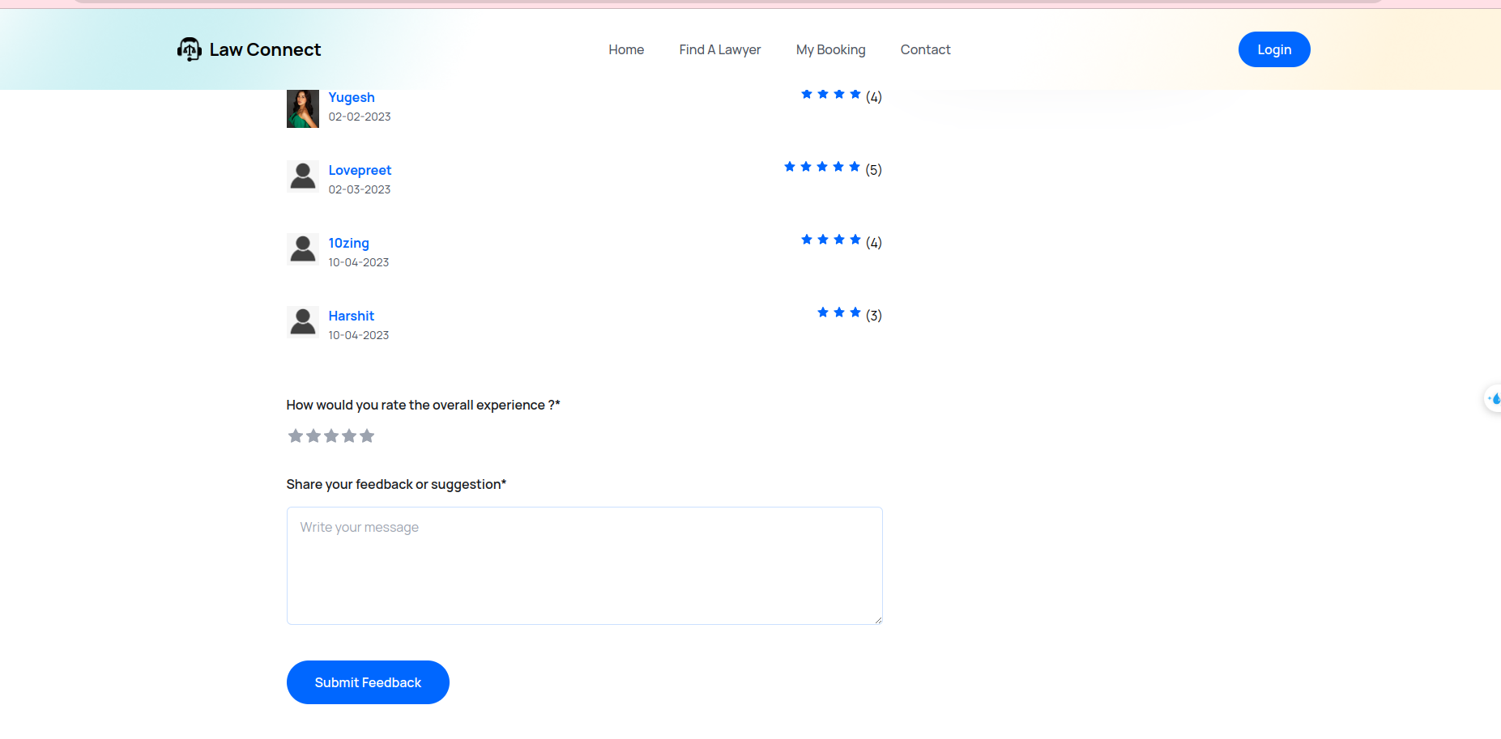

*Giao diện gửi feedback về luật sư*

## Quản lý tài khoản

Sau khi đăng nhập, người dùng có thể vào trang Account và bấm vào mục Profile để thay đổi thông tin cá nhân của mình. Nhập thông tin vào form và bấm update, tự động Server sẽ lưu lại và cập nhật thông tin mới.

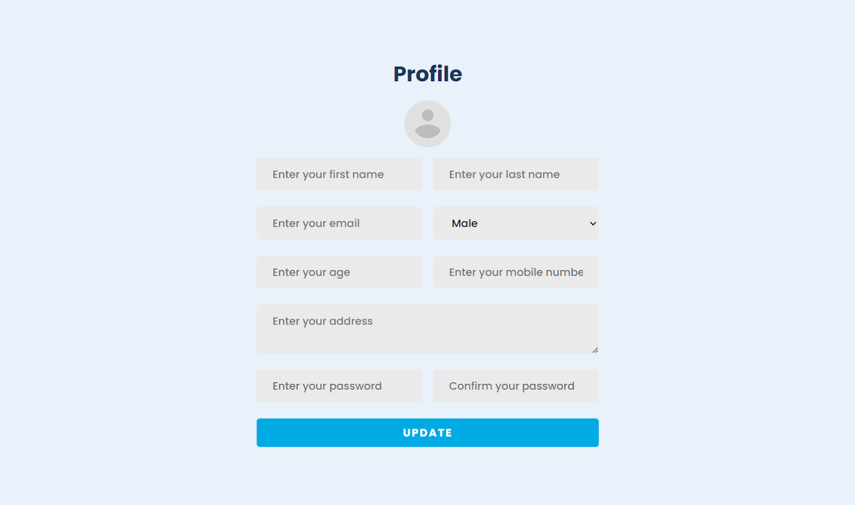

*Giao diện thông tin tài khoản cá nhân*

## Thay đổi mật khẩu

Sau khi đăng nhập, người dùng có thể vào trang Account và bấm vào mục Change Password để thay đổi thông tin cá nhân của mình. Nhập thông tin vào form và bấm update, tự động Server sẽ lưu lại và cập nhật thông tin mới.

## Admin quản lý người dùng và trang web

Sau khi đăng nhập với tư cách admin, admin có một giao diện khác để quản lý thông tin người dùng và các cuộc hẹn. Thông tin ở các cột đằng trước, những hoạt động của admin sẽ thực hiện tại cột Action.

### Admin quản lý khách hàng

#### **Tạo tài khoản khách hàng**

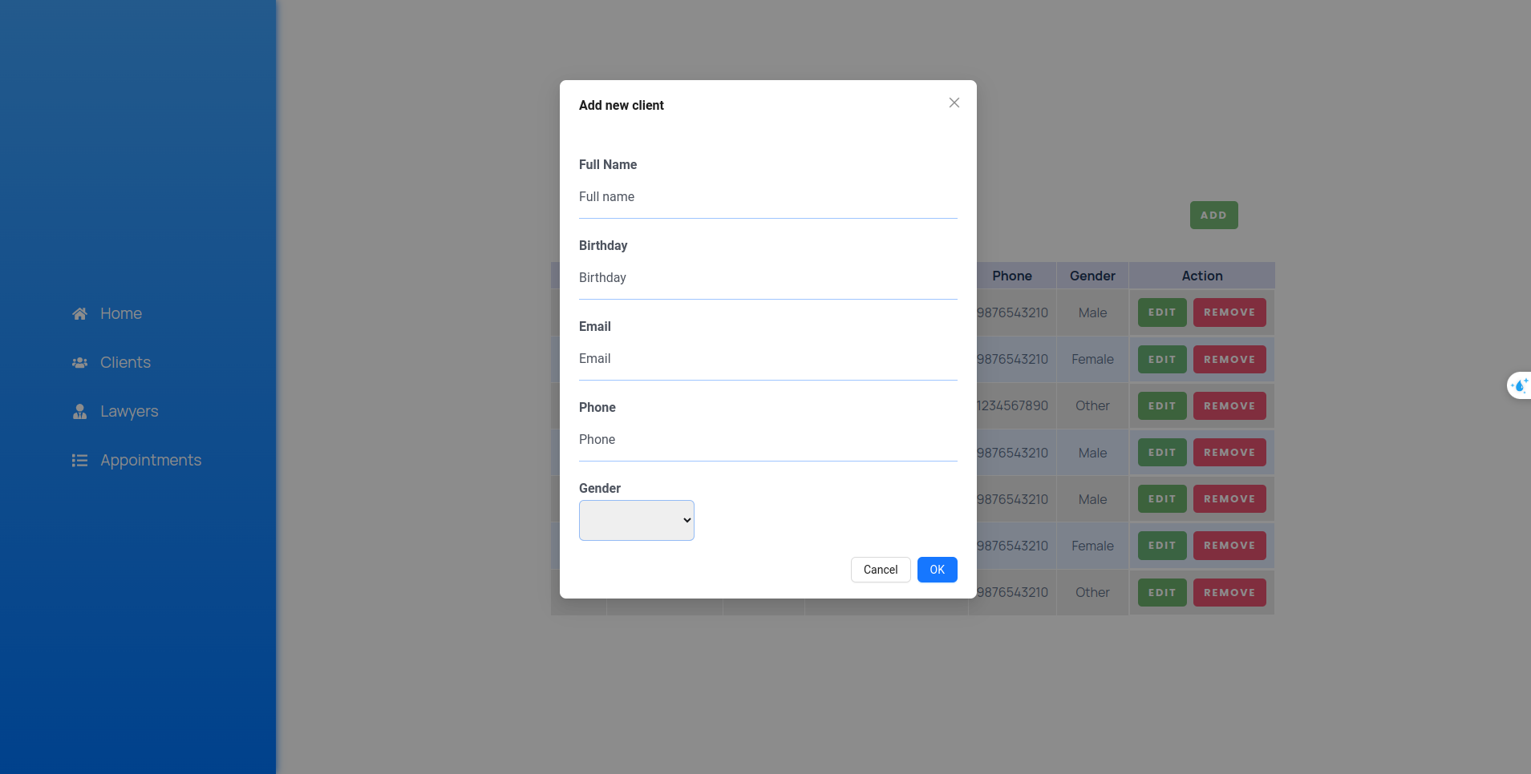

*Giao diện tạo tài khoản khách hàng của admin*

#### **Xem tài khoản khách hàng**

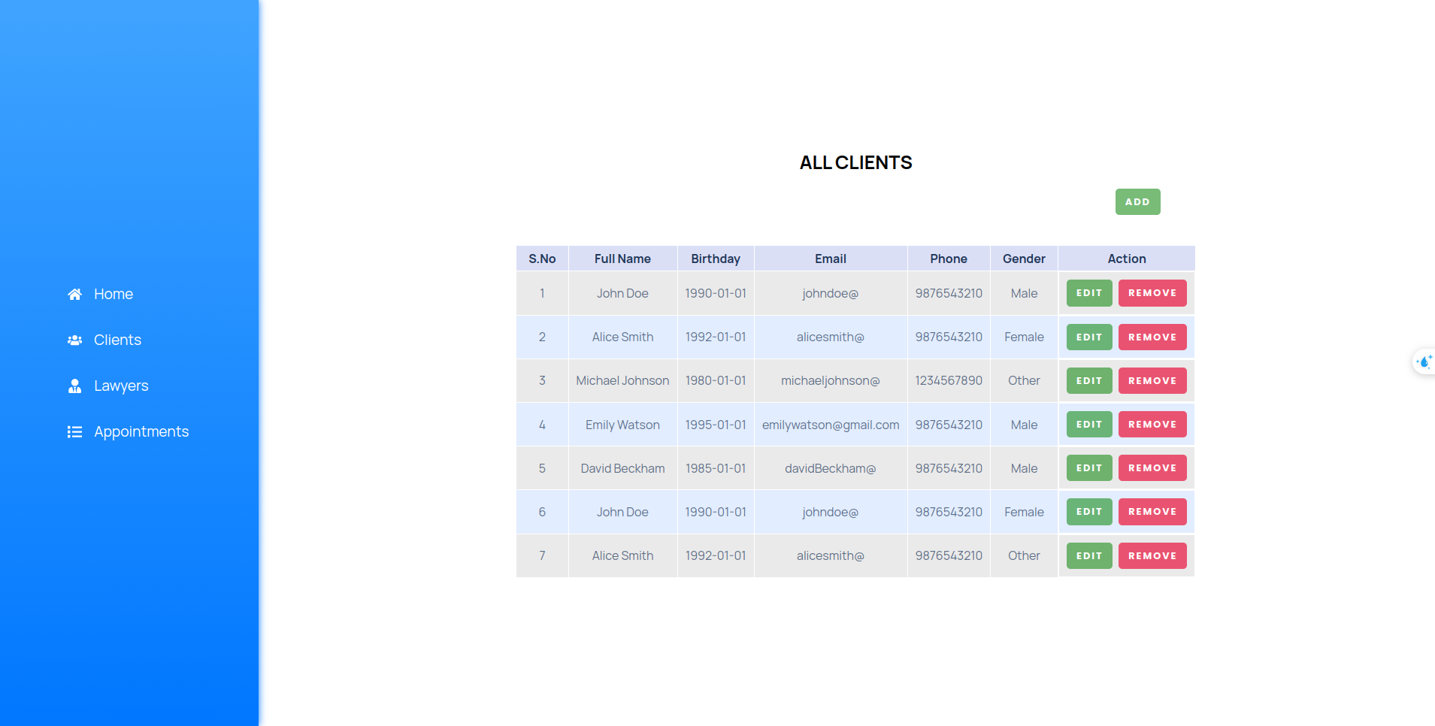

*Giao diện xem danh sách tài khoản khách hàng của admin*

#### **Cập nhật tài khoản khách hàng**

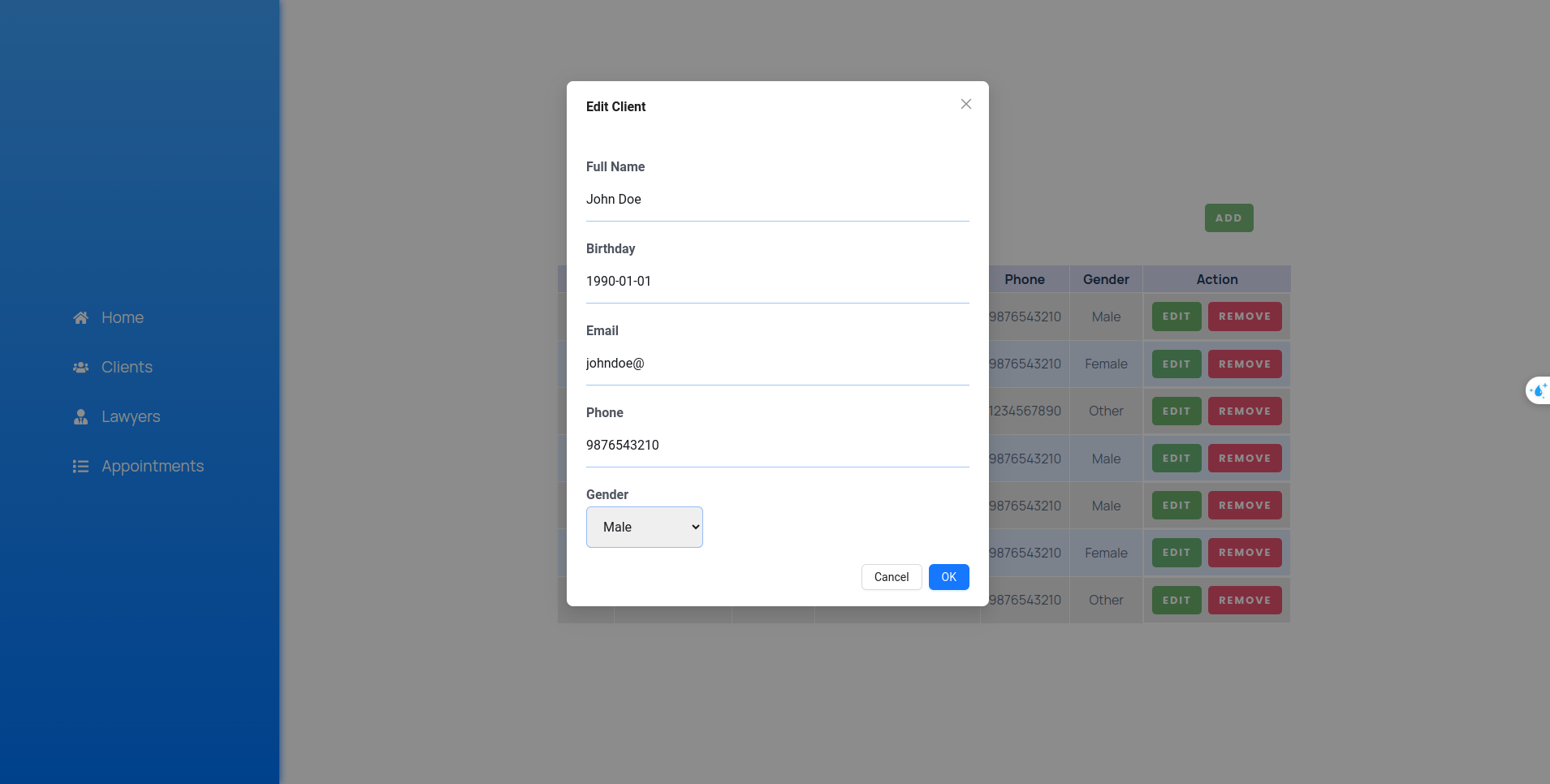

*Giao diện cập nhật tài khoản khách hàng của admin*

#### **Xóa tài khoản khách hàng**



*Giao diện xóa tài khoản khách hàng của admin*

### Quản lý tài khoản luật sư

#### **Tạo tài khoản luật sư**

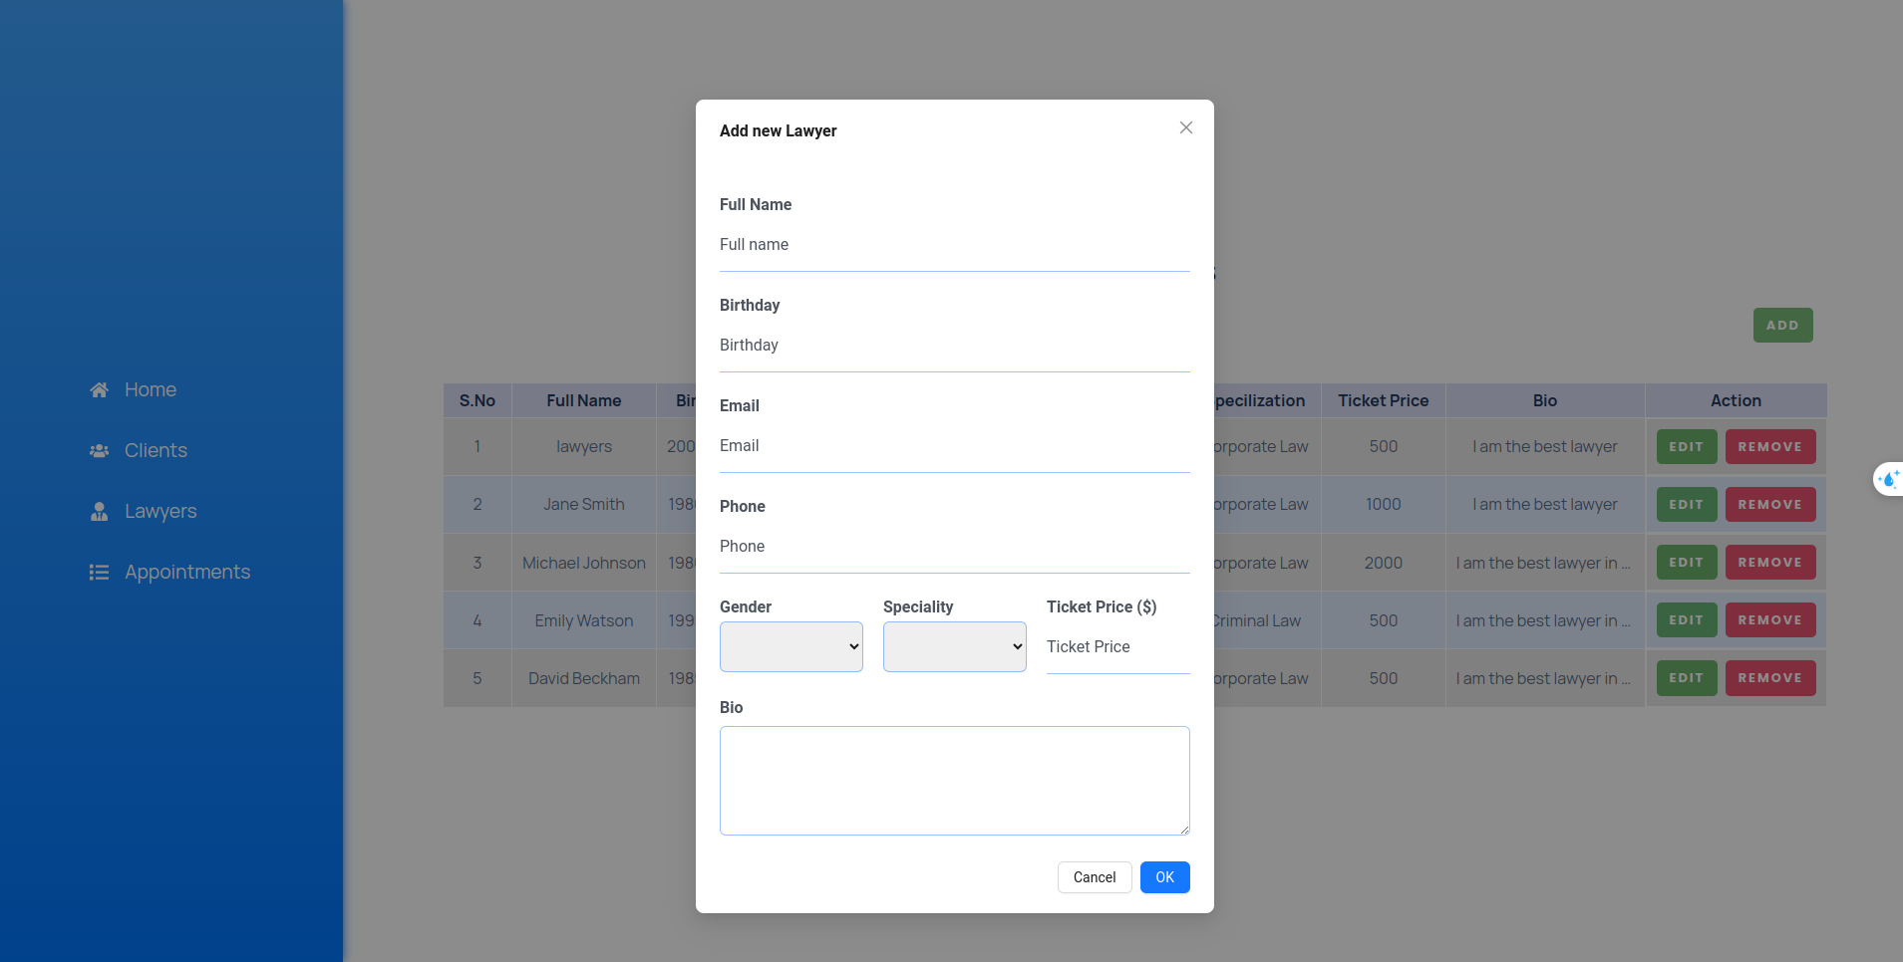

*Giao diện tạo tài khoản luật sư của admin*

#### **Xem tài khoản luật sư**

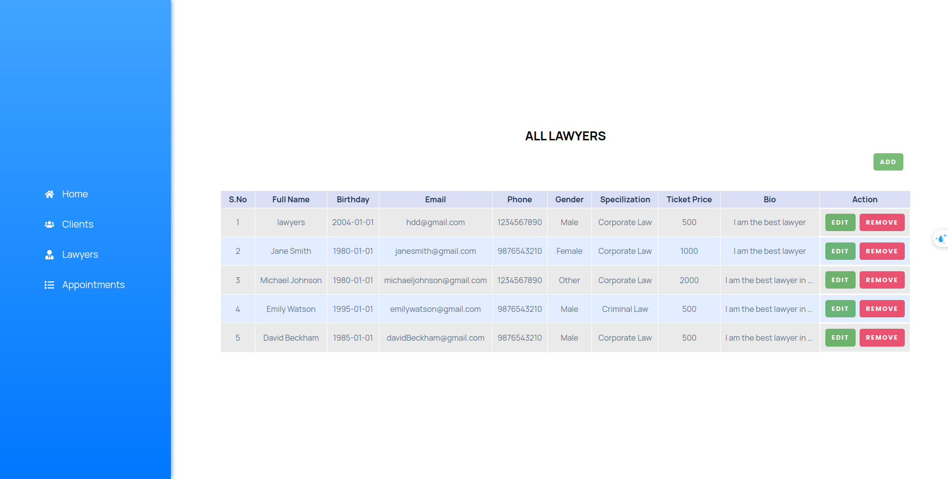

*Giao diện xem danh sách tài khoản luật sư của admin*

#### **Cập nhật tài khoản luật sư**

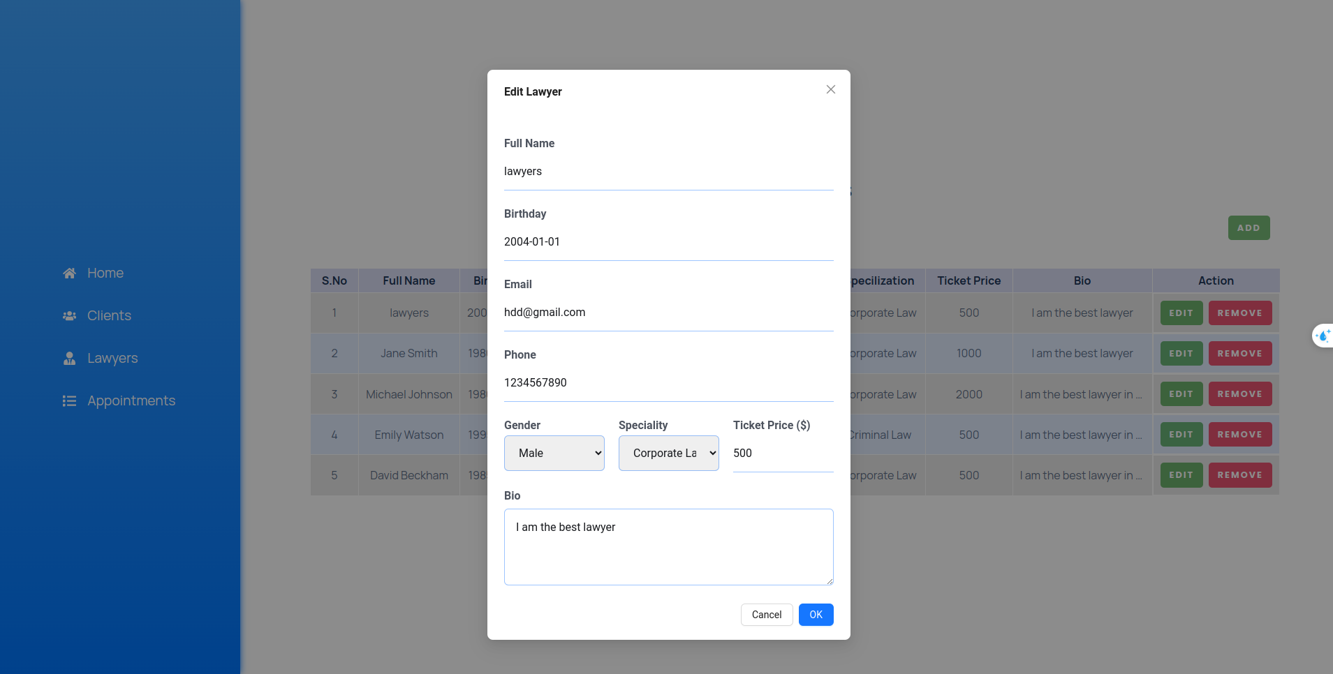

*Giao diện cập nhật tài khoản luật sư của admin*

#### **Xóa tài khoản luật sư**



*Giao diện xóa tài khoản luật sư của admin*

### Quản lý cuộc hẹn

#### **Xem danh sách cuộc hẹn**

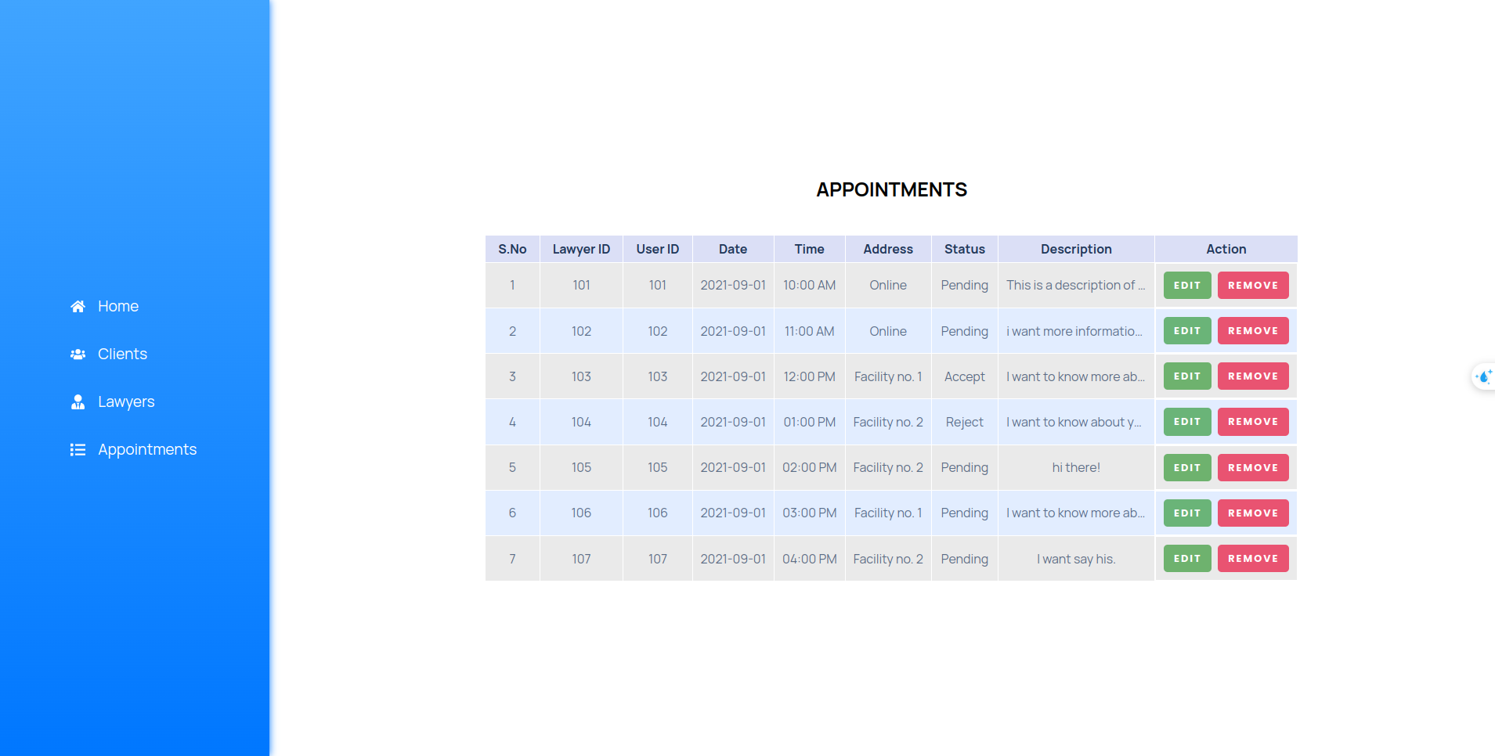

*Giao diện xem danh sách cuộc hẹn của admin*

#### **Xóa cuộc hẹn**



*Giao diện xóa cuộc hẹn của admin*

#### Chỉnh sửa cuộc hẹn

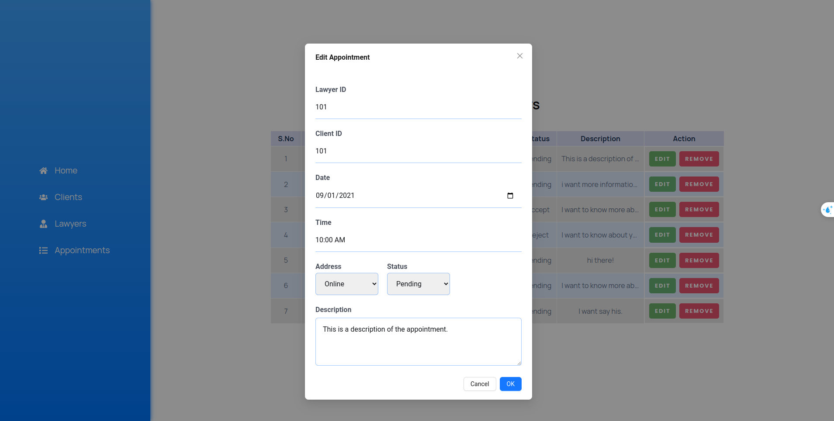

*Giao diện chỉnh sửa cuộc hẹn của admin*

# **Giao diện ngoài**

* Lawyer Connect sử dụng Cloudinary để lưu ảnh phục vụ cho các mục đích: Avatar, ảnh luật sư, …
* Dự kiến sẽ sử dụng một số API ngoài liên quan đến Chat và Payment.